**PROGRAMA DE ATENCIÓN ALIMENTARIA EN LOS PRIMEROS 1,000 DÍAS**

**DOCUMENTOS BÁSICOS DE LOS COMITÉS DE CONTRALORÍA SOCIAL Y VIGILANCIA CIDADANA**

2024

Guía Operativa 2024

Programa de Atención Alimentaria en los Primeros 1,000 Días

Contenido

Introducción…………………………………………………………………………………………………4

1. Plan de Difusión……………………………………………………………………………………….5
   1. Plan de Difusión Dirigido a servidores Públicos………………………………………………….5
   2. Plan de Difusión Dirigido a Beneficiarios…………………………………………………………7
2. Capacitación…………………………………………………………………………………………..7
   1. Capacitación Dirigido a servidores públicos de los Sistemas DIF municipales…………… …7

2.2 Capacitación Dirigido a las y los beneficiarios………………………………………………….11

3. Comités de Contraloría Social y Vigilancia ciudadana……………………………………………12

3.1. Conformación y registro de los comités de Contraloría Social y Vigilancia ciudadana………..12

3.2. Formalización de los comités de Contraloría Social y Vigilancia ciudadana…………………….14

3.3. Identificación del Comité……………………………………………………………………………...14

3.4. Atribuciones y Funciones de los Comités……………………………………………………………14

3.5. Asesorías a comités…………………………………………………………………………………….16

3.6. Mecánica de sustitución de integrante de comité………………………………………………….. 17

3.7. Herramientas de Contraloría Social y Vigilancia ciudadana……………………………………….18

3.8. Sesiones de los comités………………………………………………………………………………..33

3.9. Conformación de los expedientes comités…………………………………………………………..33

4. Captación, Atención y seguimiento de las herramientas de Contraloría Social y Vigilancia ciudadana……………………………………………………………………………………………………..34

4.1. Seguimiento de las herramientas de Contraloría Social y Vigilancia ciudadana…..…………….34

5. Seguimiento a las actividades de promoción y operación de la Contraloría Social y Vigilancia ciudadana………………………………………………………………………………………………………35

5.1. Informes de registro y seguimiento a las actividades de promoción y operación de la Contraloría Social y Vigilancia ciudadana en el Sistema Electrónico de Seguimiento Informático de Contraloría Social (SESIC) y Acciones de mejora…….........................................................................................37

Glosario………………………………………………………………………………………………………..38

Anexos…………………………………………………………………………………………………………41

## Introducción

La Contraloría Social y Vigilancia Ciudadana es un mecanismo de participación ciudadana que ofrece beneficios ligados a la vigilancia de los recursos públicos, ponderando su aplicación al involucrar de manera directa a la ciudadanía, este mecanismo busca fortalecer las relaciones entre la sociedad y el gobierno, aporta en la reconstrucción o generación de la confianza entre ellos, brinda una certeza razonable respecto del actuar del gobierno y aporta insumos en la vigilancia realizada por los entes fiscalizadores.

Los Comités de Contraloría Social y Vigilancia ciudadana están constituidos por las personas beneficiarias, estas deberán de ser electas e integradas de manera organizada, independiente, voluntaria (no remunerada), libre (no condicionada) solidaria(por ayudar a otros) por niveles(con opciones de participación según interés y posibilidad), universal (todos pueden participar sin distinción de educación, jerarquía, sexo, edad, posición económica, étnica, discapacidad) y honorífica, ajenas a cualquier partido u organización política, constituidos con tal carácter ante la dependencia o entidad que tenga a su cargo dichos programas. Estos comités encuentran su fundamento, Artículo 11 apartado A, fracción XVI de la Constitución Política del Estado de Jalisco. Ley de Desarrollo Social para el estado de Jalisco, artículos 2,27 y 52 fracción IV, Lineamientos para la Contraloría Social en la Administración Pública Estatal, en materia de Desarrollo Social del Estado de Jalisco.

La presente Guía Operativa es emitida para la operación del Programa de Atención Alimentaria en los primeros 1000 días del Sistema DIF del Estado de Jalisco, de conformidad con lo establecido en la Estrategia Integral de Asistencia Social, Alimentación y Desarrollo Comunitario (EIASADC) 2024, emitida por DIF Nacional, las Reglas de Operación 2024 de dicho programa y Convenios de colaboración con los Sistemas DIF Municipales.

El **Programa de Atención Alimentaria en los primeros 1000 días** constituye una propuesta con la cual se pretende favorecer el desarrollo alimentario integral e incluyente para las familias, de manera focalizada para las mujeres en periodo de embarazo y mujeres en periodo de lactancia y niñas y niños de 06 a 24 meses de edad que tengan inseguridad alimentaria. Como objetivo principal del programa, según la Estrategia Integral de Asistencia Social, Alimentación y Desarrollo Comunitario (EIASADC 2024), se busca contribuir a un estado nutricional adecuado de las niñas y los niños en sus primeros 1000 días, a través de la entrega de raciones alimenticias o dotaciones nutritivas, fomentando la educación nutricional, la lactancia materna y prácticas adecuadas de cuidado, higiene y estimulación temprana, para el correcto desarrollo.

La información específica relativa a la operación se detalla en sus Reglas de Operación 2024 y se encuentra disponible en el portal de internet del Sistema DIF del Estado de Jalisco <https://difjalisco.gob.mx/documentos/ejeNaranja/1000dias/ROP%20Alimentacion%20Alimentaria%20en%20los%20Primeros%20Dias%20de%20Vida%20DO.pdfhttps> donde los ciudadanos podrán consultarlas.

1. **Plan de Difusión**
   1. Plan de Difusión dirigido a Servidores Públicos.

La difusión y promoción para dar a conocer a los servidores públicos operativos del programa alimentario las acciones de Contraloría Social y Vigilancia ciudadana 2024, debe seguir un proceso ordenado en sus contenidos, tiempos y formas, para que la información llegue de manera oportuna y gradual, así como utilizar diferentes medios de información.

El plan de difusión con las y los servidores públicos se llevará a cabo mediante lo siguiente:

1. Se entregará de manera presencial de 1 **tríptico impreso por SMDIF (125 en total)** en la reunión de capacitación dirigido a los servidores públicos, convocados a través de una circular a los SMDIF, enviada por correo electrónico oficial. La actividad de difusión se realizará en el mes de abril y mayo  **2024.** Se asentará la entrega del tríptico en el Acta de Acuerdos y compromisos y Registro de asistencia elaborada por el Sistema DIF Jalisco, la cual consta de dos parte, el acta donde se describen todas las actividades de la capacitación y acuerdos, así como la lista de asistencia donde se plasma la entrega de todo material que se entrega a los SMDIF.
2. El tríptico de Contraloría Social y Vigilancia Ciudadana también se difundirá a través de la página Oficialdel Sistema DIF Jalisco[**https://difjalisco.gob.mx/programas-sociales/seguridad-alimentaria/atencion-alimentaria-primeros-1000-dias**](https://difjalisco.gob.mx/programas-sociales/seguridad-alimentaria/atencion-alimentaria-primeros-1000-dias)en **Abril y Mayo 2023,** y se presentará como evidencia la captura de pantalla de dicha publicación.

La Difusión que se realizará hacia las y los Servidores Públicos contiene lo siguiente:

* Datos generales del Programa de Atención Alimentaria en los primeros 1000 días.
* ¿Qué es la Contraloría Social y Vigilancia ciudadana?

Es el mecanismo de participación ciudadana por el cual los beneficiarios, de manera organizada verifican el cumplimiento de las metas y la correcta aplicación de los recursos públicos asignados al Programa de Atención Alimentaria para los 1,000 Días y el desempeño de los servidores públicos encargados de su operación.

* ¿Pará qué sirve?

Para que el uso y destino de los recursos públicos sean conocido por los ciudadanos; establecer compromisos entre la ciudadanía y el Gobierno; Prevenir irregularidades; incorporar a la ciudadanía en el combate a la corrupción; que las y los servidores públicos ejerzan sus funciones con ética y responsabilidad.

* ¿Quiénes la conforman?

Los servidores públicos (son los que llevan a cabo la promoción de la Contraloría Social y Vigilancia ciudadana), y los beneficiarios (son quienes llevan a cabo la operación de la Contraloría Social y Vigilancia ciudadana) que son personas partes de la población atendida por el programa.

* ¿Qué son los Comités de Contraloría Social y Vigilancia ciudadana?

Son las formas de organización social constituidas por los beneficiarios de los programas a cargo de las dependencias y entidades de la Administración Pública Estatal, para el seguimiento, supervisión y vigilancia de la ejecución de dichos programas, del cumplimiento de las metas y acciones comprometidas en estos, así como de la correcta aplicación de los recursos aplicados a los mismos

* ¿Cómo se conforma, atribuciones y funciones de los Comités de Contraloría Social y Vigilancia ciudadana?

Los Comités de Contraloría Social y Vigilancia ciudadana están constituidos por la población beneficiaria electa e integrada de manera organizada, independiente, voluntaria y honorífica, ajenos a cualquier partido u organización política, constituidos con tal carácter ante la dependencia o entidad que tenga a su cargo dichos programas

* ¿Cuáles son las herramientas de Contraloría Social y Vigilancia ciudadana?

Son los formatos incluidos en el cuaderno de trabajo, a través de los cuales los integrantes de los Comités de Contraloría Social y Vigilancia ciudadana registran sus actividades de vigilancia, solicitudes de información, reportes ciudadanos, informes y demás necesarios para el desarrollo de sus funciones;

* ¿Qué son los Reportes ciudadanos y denuncias?

Los Reportes ciudadanos son inconformidades, sugerencias o solicitudes respecto a la operación de los programas alimentarios, formuladas por los beneficiarios o terceros de manera verbal o escrita.

Las denuncias, son manifestaciones de hechos presuntamente irregulares presentadas por los beneficiarios o terceros, del actuar de los servidores públicos en el ejercicio de sus atribuciones.

* En lo referente a las atribuciones de los Comités de Contraloría Social y Vigilancia ciudadana se explicará en el apartado 3.4.
* Las herramientas de la Contraloría Social y Vigilancia ciudadana (Acta de registro, lista minuta, Cédula de Vigilancia, Informe de Comité, denuncia, reporte ciudadano, solicitud de información) se encuentran en el apartado 3.7.
* Seguimiento a las actividades de Contraloría Social y Vigilancia ciudadana, se explica en el apartado 5 del presente documento.

1.2. Plan de Difusión Dirigido a Población Beneficiaria.

La difusión que se realice hacia los beneficiarios, será responsabilidad del enlace para la Contraloría Social y Vigilancia ciudadana del SMDIF y esto lo realizarán a través de la siguiente acción a partir del mes de **abril y mayo 2024:**

Se entregarán **1 Díptico impreso en físico para que se distribuyan** en cada localidad donde se conformará un comité, entregándose un **total de 1,900** dípticos y quedará asentada la entrega en el Registro de Asistencia-minuta de la capacitación que será impartida por DIF Jalisco a todos los enlaces de contraloría social en los SMDIF.  
Este díptico se les proporcionará también de manera digital y el SEDIF lo subirá en el Sistema de captura Mil días para que este sea utilizado por parte del SMDIF en las distintas redes sociales que están a su alcance, (Facebook, Instagram, WhatsApp, página del H. Ayuntamiento así como página del SMDIF). El link del Sistema Mil días es el siguiente y este necesita de usuario y contraseña para poder consultar:

<https://mildias.difjalisco.gob.mx/formatosPrimeros1000>

Se realizará a partir del mes de abril 2024.

La información del díptico se tomará del apartado 1.1 además de: Logros y mejoras que se han tenido en el programa de vigilancia ciudadana, ya que los beneficiarios manifiestan sentirse con mayor confianza y tomados en cuenta por parte de los encargados de los programas de alimentaria.

**2. Capacitación.**

**2.1. Capacitación a las y los servidores públicos de los Sistemas DIF municipales**

Una de las actividades fundamentales para la contraloría social y Vigilancia ciudadana es la capacitación y asesoría de las y los servidores públicos que intervienen en la operación del programa.

Esta capacitación se otorgará conforme al Plan de Difusión a servidores públicos siendo otorgada por el Sistema DIF Jalisco a los enlaces de Contraloría Social y Vigilancia ciudadana.

**Pasos para otorgar la capacitación:**

1. El Enlace Estatal de Contraloría Social y Vigilancia ciudadana es responsable de la promoción y seguimiento de contraloría social y Vigilancia ciudadana en el Programa de Atención Alimentaria en los primeros Mil Días.
2. Se solicitará a los Sistemas municipal DIF, **envíen** a la Subdirección de Seguridad Alimentariaun **oficio** con **el** nombre del enlace oficial responsable para las acciones de contraloría 2024, estos serán los responsables de realizar la promoción, en el **mes de abril y mayo.**
3. El Sistema DIF Jalisco convocará a los enlaces municipales de los Sistemas DIF municipal, así como a encargados de la operatividad del programa alimentario para recibir la capacitación, a través de una **Circular enviada por medio de correo electrónico oficial**, en el mes **de mayo 2024.** Esta capacitación se realizará conforme al Plan de Difusión a servidores públicos; además se les capacitará en el uso de Google Drive, la cual es una plataforma gratuita que permite almacenar archivos y acceder a ellos desde cualquier lugar utilizando la nube, el SEDIF generó una cuenta a cada uno de los 125 SMDIF.

En dicha plataforma se accede a través del correo oficial generado por DIF Jalisco y una vez ahí se da clic en el waffle que lleva directamente a la plataforma, una vez que se ha entrado en ella, ahí se encontrará con la carpeta de Contraloría Social, en donde se archivarán los documentos generados de cada Comité; estas cuentas son de uso exclusivo de los enlaces.

Los documentos para poderse archivar requieren de un trabajo previo de recolección, revisión, ajuste, registro en el anexo 10 (concentrador) y por último de escaneo para que este pueda ser adjuntado.

1. La forma con el que se comprobará que llevó a cabo la capacitación a servidores públicos de los SMDIF será a través de la minuta y lista de asistencia que elabora la Subdirección General de Seguridad Alimentaria.
2. En la capacitación se entregarán de manera digital los Documentos Básicos de Contraloría Social los cuales son la Guía, el Cuaderno de Trabajo y PECTS de Contraloría Social y Vigilancia ciudadana así como los materiales de difusión tales como el díptico, tríptico y cartel, los cuales serán adjuntados y entregados por medio de un CD; de la misma manera estarán disponibles en el Sistema de Información Mil días, carpeta de Contraloría Social <https://mildias.difjalisco.gob.mx/formatosPrimeros1000> el medio de verificación de la entrega será la Minuta de la Capacitación.
3. El mecanismo de recolección de las herramientas de los comités que se formarán en los 125 municipios, se hará de **manera digital,** ya que el enlace del SMDIF recabará las herramientas elaboradas por los Comités de Contraloría Social y Vigilancia ciudadana y posteriormente, subirá los archivos escaneados a la plataforma Google DRIVE con contraseñas privadas, en carpetas abiertas para este fin. El resguardo también se realizará de forma física en los Sistemas DIF municipales.
4. El proceso de seguimiento para reporte ciudadano y solicitud de información, se entregarán al enlace municipal ya que serán los responsables directos para brindar la atención, seguimiento y respuesta conforme se establece en el apartado4.1, donde se explica el procedimiento; quedando a reserva las denuncias que los comités puedan hacer para ser atendidos de manera directa por el órgano de control interno del Sistema DIF Jalisco e intervenir las instancias legales correspondiente.
5. El mecanismo para la captura del seguimiento de las acciones de Contraloría Social y Vigilancia ciudadana, se encuentra desarrolladas en el último apartado de la presente guía, apartado 5.

CARTA DESCRIPTIVA PARA CAPACITACIÓN A SERVIDORES PUBLICOS EN CONTRALORÍA SOCIAL Y VIGILANCIA CIUDADANA 2024

|  |  |
| --- | --- |
| **Identificación de la Capacitación** | Capacitación en el tema de Contraloría Social y Vigilancia ciudadana para servidores públicos del Programa de Atención Alimentaria en los primeros 1000 días. |
| **Duración del Curso** | 2 sesiones de dos horas |
| **Dirigido a** | Enlaces municipales de Contraloría Social y Vigilancia ciudadana |
| **No. De personas** | 125 Enlaces Municipales (encargados del programa) y autoridades municipales. |
| **Lugar donde se realizará la capacitación** | Auditorio Fray Antonio Alcalde |
| **Horario** | 11:00 A 13:00 hrs. |
| **Fecha** | 6 y 7 de Mayo 2024 |
| **Pre requisito** | Ser servidor público del área alimentaria de los SMDIF |
| **Aprendizaje previo** | Tener conocimientos básicos de la operatividad de los programas alimentario para los Mil días. |
| **Objetivo General** | Que las personas encargadas del programa alimentario conozcan todo el mecanismo de la contraloría social y Vigilancia ciudadana, a través de la revisión (teórico-práctica), que conlleva las acciones de un comité y así facilite la comprensión de las funciones de las y los beneficiarios que participarán en las actividades de contraloría social y Vigilancia ciudadana. |
| **Objetivos Particulares** | 1. Conocerán en qué consisten las funciones de la contraloría social y Vigilancia ciudadana 2024.      1. Revisarán los contenidos del cuaderno de trabajo de los comités de contraloría social y Vigilancia ciudadana, así como sus formatos. |

|  |  |
| --- | --- |
| **Metodología a utilizar** | Exposición y técnicas participativas. |
| **Material a utilizar** | Lista de asistencia, recursos audiovisuales (lap top y sonido); hojas de evaluación inicial y final, hojas blancas, carpetas, lapiceros, copias de cuaderno de trabajo. |
| **Encargados de Impartir el curso** | Servidores Públicos del SEDIF Jalisco |
| **Temas** | 1. Programa de Asistencia Social alimentaria en los Primeros 1,000 días de vida. 2. La normatividad que sustenta las acciones del comité de contraloría social en Jalisco. 3. Qué es la Contraloría social (introducción- qué es, quién la realiza cómo se hace, para qué sirve.). 4. Actores principales de la contraloría social y sus funciones. 5. Qué son los comités cuáles son las actividades de contraloría social y en qué consisten las mismas. 6. Análisis teórico-práctico de cada uno de los documentos que se llenarán. Revisión de cada uno de los contenidos del cuaderno de trabajo y guía (Lista de asistencia-minuta, Cédulas de vigilancia, Modelo de Acta, formato de Sustitución de Integrante, Reporte Ciudadano, Denuncia, solicitud de información e informe final). Manejo y utilización del Google drive (explicado en la pág.8 de la guía). 7. Ejercicio para modelar las actividades de un comité de contraloría social. |
| **Evaluación** | Al finalizar la capacitación los asistentes evaluarán a los facilitadores y o expositores de la capacitación a través del formato Cédula de Supervisión al Instructor de Contraloría Social y Vigilancia Ciudadana. |

La Evaluación a Servidores públicos, se realizará a través de la aplicación de la Cédula de supervisión al Instructor de Contraloría Social y Vigilancia Ciudadana, la cual consta de datos generales y dos bloques de preguntas sobre el desempeño del instructor y la evaluación del material de Contraloría Social y Vigilancia ciudadana.

Cada ítem solicita ser contestado con la siguiente métrica:

5 = Excelente 4 = Bien 3 = Regular 2 = Deficiente 1 = Mal

Si la calificación total de la cédula es menor a los 39 puntos (considerada la media), será necesario implementar acciones de reforzamiento de la capacitación con los SMDIF, por lo cual se dará por entendido que el tema no fue debidamente asimilado.

2.2 Capacitación a las y los beneficiarios.

En el caso de la capacitación para las y los beneficiarios del Programa de Atención Alimentaria en los primeros 1000 días, se otorgará a través de los Sistemas DIF municipales de acuerdo a lo plasmado en el Plan de Difusión a beneficiarios.

La convocatoria para a la capacitación a las y los beneficiarios, se realizará en la misma sesión que la conformación. Se colocarán un **Cartel impreso de convocatoria** por cada localidad donde se vaya a conformar un comité SMDIF (**950 carteles)**, este mismo publicará de manera digital en las redes sociales, (Facebook, Instagram, WhatsApp, página del H. Ayuntamiento así como página del SMDIF).

Este cartel, deberán de llevar el nombre del Sistema DIF municipal, nombre del programa, así como **la invitación para que acudan todos las beneficiarias a participar en las acciones de Contraloría Social y Vigilancia ciudadana**; estableciendo la fecha, hora y lugar de reunión.

La evidencia de la entrega y publicación del cartel, quedará plasmado en la herramienta del registro de asistencia-minuta de los comités; además cada SMDIF tomará una imagen fotográfica que enviará al SEDIF especificando: nombre del municipio, localidad, lugar donde se está colocando el cartel y tiempo de exposición al público.

Se deberá de poner especial atención en la manera de convocar a las (los) beneficiarios, ya que se solicita reunir por lo menos el 80% de los beneficiarios por localidad en la sesión para conformación del comité, lo anterior obedece a que las beneficiarias del programa Mil días se encuentran en estado de vulnerabilidad por el embarazo y o lactancia materna, por lo cual se ven obligadas a llevar un control médico de reposo y no pueden acudir, en su lugar se presentan sus esposo o segundos responsables o simplemente faltan a las reuniones.

**El Sistema DIF municipal establecerá el calendario y lugar de reunión de acuerdo al calendario de entrega de los apoyos, ya que en esa reunión se capacitará y se elegirá a los comités.**

El enlace coordinará el registro de asistencia- minuta de los participantes (Ver Anexo 2); en la capacitación se proporcionará la información sobre el programa y la Contraloría Social y Vigilancia ciudadana, también se proporcionará la ficha informativa (Ver anexo 9); así mismo se hará énfasis en que los comités podrán utilizar las herramientas de contraloría las cuales se explican en el apartado 4.1.

**Herramientas de Contraloría Social y Vigilancia ciudadana:**

* Acta de registro de comité
* Registro de asistencia-minuta
* Cédula de Vigilancia
* Formato de denuncia
* Reporte ciudadano
* Solicitud de información
* Informe de Comité

**3. Comités de Contraloría Social y Vigilancia ciudadana**

3.1 Conformación y registro de los Comités de Contraloría Social y Vigilancia ciudadana.

Para el cumplimiento de la conformación de los comités se exhortará e invitará a la población beneficiaria a participar tanto para elegir como para postularse en el Comité, única y exclusivamente las personas que reciben el apoyo; el encargado del programa tomará el registro de asistencia extraída del padrón de entrega de apoyo, estos serán los responsables de verificar que los integrantes del comité estén dentro del padrón vigente. (Ver anexo 2 Registros Asistencia-minuta). Si en la comunidad existieran grupos organizados comunitarios, se sugiere invitarlos a las actividades de Contraloría Social y Vigilancia ciudadana, siempre y cuando sus miembros participen como beneficiarias(os) del programa.

Para el ejercicio 2024 se conformarán 950comités en el Programa de Atención Alimentaria en los Primeros 1,000 días; se formará en cada localidad donde haya más de cinco beneficiarios.

Cada comité podrá tener un mínimo de 5 miembros y las localidades que tengan menos de cinco beneficiarias(os), serán integrados en la localidad más cercana y se realizará el registro de la localidad en el **acta de conformación.** (Ver anexo 1 Acta de registro Comité).

Las decisiones y acuerdos que tome el comité de Contraloría Social y Vigilancia ciudadana deberán tomarse por mayoría simple de sus integrantes y asentarse en registro asistencia-minuta que se levante en cada reunión. El periodo que abarcará el Comité será solo por el año en que se está eligiendo y será solo en la localidad o localidades que se plasme en el Acta de conformación.

Se tomará en cuenta que el Comité pueda estar conformado tanto por hombres como por mujeres (cuota de género), sabedores de que en el Programa de Atención Alimentaria en los primeros 1000 días, participan en su mayoría mujeres, se invitará a los hombres ya sean esposos, padres de familia o tutores a participar en dichas actividades. Una vez ya reunida la asamblea y después de haber realizado la capacitación, se dará paso a la selección de los miembros del Comité de Contraloría Social y Vigilancia ciudadana.

**Cuando se realice el proceso de selección de un Comité de Vigilancia ciudadana, se tomará en cuenta lo siguiente:**

1. Los servidores públicos que tendrán la responsabilidad de convocar a las o los beneficiarios para la constitución de los comités serán los enlaces y responsable del programa.
2. Se debe de prever y tener claridad para incluir algún tipo de estrategia o técnica didáctica para la selección del comité ya sea levantar la mano, conteo de papelitos, aplausos etc., tomando en cuenta la agilidad y rapidez para no prolongar el tiempo.
3. Tomar en cuenta las características de las y los beneficiarios del lugar, no será lo mismo en una zona rural que en una zona urbana.
4. Tomar en cuenta el número de participantes en la elección, buscando que el proceso sea rápido y corto, apegándose al principio de mayoría simple.

Algunas técnicas o dinámicas de grupo que pueden ser útiles para la selección:

* Dialogar con las y los beneficiarios con el objetivo de resaltar los beneficios de los comités y aclarar que las personas que participan en un comité de Contraloría Social y Vigilancia ciudadana, están de manera honorífica, voluntaria y democrática, ajeno a cualquier partido u organización política.
* Motivar a los participantes para participar.
* Concientizar sobre la importancia de que en el comité participen hombres y mujeres, ya que mientras más incluyente sea nuestra asamblea, mejores resultados se tendrán.
* Al momento de elegir al comité puedes mencionar lo siguiente: Indica que “…ahora vamos a elegir a un grupo de personas (cinco), para eso tenemos que saber cómo lo haremos. Pregunta: ¿cómo se hicieron las elecciones en el país, en tu región, en tu distrito? A partir de sus ideas organiza el proceso: presentación de los candidatos para formar el comité (puedes anotarlo en una cartulina), debate de propuestas si existieran varias (os) voluntarios; se nombra a dos escrutadores para que cuenten el número de participantes; se realiza la votación (para esto ya tienes elegida la técnica ya sea escribir en un papelito, levantar la mano solo una vez por la persona que se desea elegir, etc.); se realiza conteo de votos, se presenta al final a quienes se haya elegido.

3.2. Formalización de los Comités de Contraloría Social y Vigilancia ciudadana

Una vez que el Comité es electo, y que se haya verificado la calidad de beneficiario de cada uno de sus integrantes, se formalizará el Comité con la elaboración del Acta de registro del Comité (Ver anexo 1).

El comité, recibirá el Cuaderno de Trabajo de Contraloría Social y Vigilancia ciudadana donde vienen las herramientas de Acta de conformación, cédula de vigilancia y Ficha Informativa (Ver anexo 1,3 y 9), para ser llenadas, estos formatos están contenidos en el Cuaderno de Trabajo, la entrega de todos estos documento deberá quedar asentado en el registro de Asistencia-minuta; una vez llenados, serán entregados al encargado o enlace del Sistema DIF Municipal; estos enlaces, a su vez harán llegar al Sistema DIF Jalisco.

3.3 Identificación del Comité de Contraloría Social y Vigilancia ciudadana.

Los comités de este programa serán identificados con la formación de la siguiente nomenclatura: **Nombre de la localidad - nombre del programa abreviado 1000- el año 2024**

Por ejemplo. – El Mirto-1000-2024 que correspondería a una localidad del municipio de La Barca. Cuando exista más de un comité en la misma localidad se le agregará en el nombre de la localidad el número (1,2 o 3 según el número de comités conformados); Por ejemplo, El Mirto 1-1000-2024, El Mirto 2-1,000-2024, etc.

**Si una localidad tiene menos de cinco miembros, estos se sumarán al comité que se encuentre más cercano, eso se tendrá que registrar en el acta en el recuadro agregado para registrar este dato, añadiendo la o las localidades que se tenga en el programa con estas características.**

3.4 Atribuciones de los miembros del comité.

Como se mencionó anteriormente las personas que participan en un comité de Contraloría Social y Vigilancia ciudadana, están de manera honorífica, voluntaria y democrática, por lo cual, se pide que las personas elegidas, identifiquen los puestos o cargos que asumieron en el momento de la elección del Comité, siempre y cuando estén de acuerdo. Los cargos del Comité son: **Presidente, responsable de vigilancia ciudadana, responsable de nutrición, responsable de calidad y responsable de vigilancia nutricional**. (Ver Anexo 1 Acta de Comité).

Así mismo el encargado del Sistema Municipal DIF proporcionará la orientación sobre las funciones a realizar de acuerdo con lo establecido en el cuaderno de trabajo, en el apartado de atribuciones, así como recibir la asesoría necesaria para el manejo correcto de las herramientas.

**Presidente:**

1.Representar en su localidad como enlace a los beneficiarios del programa alimentario y Promover la integración del Comité.

2.Vigilar que los beneficios del programa cumplan con las características establecidas en Reglas de operación.

3.Vigilar que los apoyos asignados al programa no sean utilizados con fines políticos partidistas, de lucro o cualquier otro fin ajeno al beneficio previsto para éste.

4.Recibir de parte del SMDIF la capacitación, asesoría o información pública necesaria para realizar las actividades de Contraloría Social y Vigilancia ciudadana.

5.Remitir al SEDIF los reportes ciudadanos, solicitud de información y o denuncias para el debido seguimiento.

6.Convocar a reuniones y apoyar para que los beneficiarios participen en las reuniones.

7. Dar a conocer avances y seguimiento de las acciones de contraloría.

8.Dirigir las sesiones y llenar junto con el encargado del programa y miembros del Comité la documentación requerida.

9.Realizar la vigilancia en el lugar de la entrega de los apoyos.

10. Apoyar en la coordinación con el encargado del programa para la recepción, revisión y la cantidad de los apoyos alimenticios entregados.

11.Participar con actividades que se acuerde con el Sistema municipal DIF y que permita la verificar la correcta aplicación del programa.

**Responsable de Vigilancia ciudadana:**

1. Revisar que los integrantes del Comité tengan la calidad de beneficiarios(as), conforme al padrón correspondiente.

2. Realizar la vigilancia en el lugar de entrega de los beneficiarios(os), para que el apoyo sea otorgado de manera oportuna, transparente, y con apego a las reglas de Operación.

3. Vigilar el buen manejo del Programa, que los apoyos no sean utilizados con fines políticos, de lucro o cualquier otro fin ajeno a lo previsto.

4. Verificar que se firmen las listas de entrega al recibir los apoyos.

5. Presentar ante el Sistema DIF Jalisco las denuncias, reportes y o solicitud de la información.

**Responsable de Nutrición y educación alimentaria:**

1. Vigilar que los insumos alimentarios sean entregados de acuerdo a la información que se especifica en Reglas de Operación exclusivo a los beneficiaros.

2. Asistir y participar en los cursos de capacitación convocados por el Sistema DIF municipal y/o DIF Jalisco, así como en la Semana Mundial de la Lactancia Materna en conjunto con Secretaría de Salud.

3. Participar en las actividades para la Orientación alimentaria en la localidad, cuando se le solicite el apoyo.

**Responsable de Calidad alimentaria:**

1. Revisar que el apoyo entregado cumpla con la calidad necesaria como la caducidad y los envases, que estos se encuentren vigentes y en buen estado al momento de la entrega de los productos.

2. Asistir y participar en los cursos de capacitación convocados por el SEDIF y/o SMDIF, con el propósito de operar correctamente el programa.

3. Documentar con evidencia fotográfica cuando el apoyo no cumpla con lo establecido en Reglas de Operación, para realizar el reporte.

**Responsable de la Vigilancia Nutricional:**

1. Apoyar a los encargados o enlaces del Sistema DIF municipal en la aplicación de las herramientas que se utilizan para la Evaluación del Estado Nutricional, de los dos padrones del programa.

2. Asistir y participar en los cursos de capacitación convocados por el SEDIF y/o SMDIF, con el propósito de operar correctamente el programa.

3. Vigilar que se otorgue las pláticas de Orientación alimentaria según marca el programa.

3.5. Asesoría a comités de Contraloría Social y Vigilancia Ciudadana.

Las y los servidores públicos del Sistema DIF Jalisco asesorarán a los Sistemas DIF municipales y a la vez, estos brindarán la asesoría necesaria a las y los integrantes de los Comités en todo el tema de Contraloría Social y Vigilancia ciudadana en la primera reunión que se tenga después de la conformación del Comité de Contraloría social y Vigilancia ciudadana, con el propósito de dar a conocer sus atribuciones y el correcto llenado de las herramientas de trabajo contenidas en el cuaderno de trabajo y a quien serán entregadas. Es importante evidenciar las asesorías impartidas en el Registro de asistencia-minuta.

Los comités podrán solicitar la asesoría de manera previa, ya sea por correo electrónico o vía telefónica a las y los encargados o enlaces de los sistemas municipales DIF.

El Sistema DIF Jalisco, en sus áreas operativas alimentarias se mantendrán atentas a brindar la asesoría por medio telefónico y o correo, de ser necesario se realizará visitas de supervisión, donde se podrá asesorar y o capacitar a los mismos. Se dejará a disposición de los integrantes de los comités el correo electrónico: apoyo.alimentario@difjalisco.gob.mx, además del teléfono: 3330303800 Ext.- 620 y 130.

Para concretar una asesoría efectiva y o capacitación considerar lo siguiente:

1. Especificar la información señalada por el comité en el cual se solicita la asesoría y o capacitación.

2. Orientar a las y los beneficiarios en lo teórico y práctico a partir de lo señalado, buscando que los participantes asimilen sus responsabilidades y utilicen las herramientas de manera adecuada: reporte, denuncia y o solicitud de información.

3. Retroalimentar a los integrantes del comité a través del seguimiento que se otorgue a través de las herramientas, comunicando los avances y resultados.

3.6 Mecánica de sustitución de integrante de comité.

Conforme a la disposición Vigésima primera y Vigésimo Segunda de los Lineamientos Estatales para la Promoción y Operación de la Contraloría Social, y con el objetivo de mantener actualizada la información relativa a los integrantes que conforman los Comités,

Los miembros de los comités deberán de dar a conocer al enlace encargado del programa cualquier modificación, y en su caso, la sustitución de alguno de los integrantes, a través del formato correspondiente, o en su defecto, un escrito libre que contenga y cumpla con los requisitos del mismo; a su vez el Sistema DIF Municipal, hará llegar al Sistema DIF Estatal la información correspondiente para anexar al Expediente del municipio en el apartado de Comités de Contraloría Social. (Ver Anexo 8 Acta de sustitución). La sustitución de algún miembro del Comité deberá de realizarse en la reunión posterior a entrega del apoyo inmediata al conocimiento de la baja del miembro del comité, asentando en el registro de asistencia-minuta que se realizó la acción.

Algunas de las causales para sustituir a uno de los miembros del Comité son:

* Muerte del integrante del Comité
* Separación voluntaria
* Acuerdo del Comité por mayoría de votos
* Acuerdo de la mayoría de los beneficiarios de la localidad
* Pérdida del carácter de beneficiario del programa
* Por realizar acciones que vayan en perjuicio de la adecuada ejecución del Programa alimentario que le corresponda vigilar;
* Por realizar acciones que vayan en perjuicio de las actividades de Contraloría Social;
* Por solicitar a los beneficiarios del Programa Estatal de Desarrollo Social o a cualquier otra persona o autoridad el pago de alguna prestación en dinero o en especie, por las actividades de Contraloría Social realizadas o por cualquier otro concepto;
* Por ausencia injustificada a las sesiones del comité;
* Por perder su condición de beneficiario, y
* Por las razones determinadas por la Instancia Normativa en sus Documentos Básicos.

Forma de llenado de la herramienta Mecánica de sustitución de Comité:

|  |  |  |
| --- | --- | --- |
| **Apartado** | **Encargado del llenado** | **Observación** |
| **Acta De Sustitución De Un Integrante Del Comité De Contraloría Social y Vigilancia ciudadana 2024.** | Llenado por algún miembro del Comité electo. | Este formato será llenado por los miembros del Comité. |
| Nombre del Comité de Contraloría Social y Vigilancia ciudadana. | Llenado por la persona designada por el SMDIF como enlace o encargado del programa | Para llenar este espacio se tendrá que revisar cómo se asigna el nombre apartado 3.3 |
| Fecha | Llenado por algún miembro del Comité electo. | Llenar con la fecha correspondiente a día, mes y año en que se está dando el hecho. |
| Municipio | Llenado por algún miembro del Comité electo. | Se deberá colocar el nombre del municipio. |
| Localidad | Llenado por algún miembro del Comité electo. | Se deberá de poner el nombre correcto de la localidad. |
| Nombre completo | Llenado por algún miembro del Comité electo. | Se anotará el nombre completo con apellidos de la persona que se dará de baja en el Comité. |
| III. Situación Por La Cual Pierde La Calidad De Integrante Del Comité De Contraloría Social y Vigilancia ciudadana. | Llenado por algún miembro del Comité electo. | Se presentan las causales por las cual la persona pierde la calidad de integrante de comité. |
| IV. Nombre del nuevo integrante del comité de contraloría social y Vigilancia ciudadana que sustituye al anterior | Llenado por algún miembro del Comité electo. | Se anotará el nombre completo con apellidos de la persona que se dará de alta en el Comité. |
| Firma o huella | Llenado por el nuevo miembro del Comité | El beneficiario (a) firmará el acta. |
| Domicilio | Llenado por algún miembro del Comité electo. | Se anotará el domicilio completo, calle, número, colonia y código postal. |
| Nombre, cargo y Firma del enlace de Contraloría Social y Vigilancia ciudadana en el Sistema DIF municipal | Llenado por la persona designada por el SMDIF como enlace o encargado del programa | Se anotará el nombre completo con apellidos y firma el enlace del SMDIF. |
| Sello DIF municipal | Sellado por la persona designada por el SMDIF como enlace o encargado del programa |  |

3.7. Herramientas de Contraloría Social y Vigilancia ciudadana

La Guía operativa contiene los siguientes anexos que son Herramientas de Contraloría Social y Vigilancia ciudadana que servirán para el desarrollo de las actividades de vigilancia a los integrantes de los comités:

1. Acta de Conformación
2. Registro de Asistencia- minuta
3. Cédula de Vigilancia
4. Denuncia
5. Reporte Ciudadano
6. Solicitud de Información
7. Informe de Comité
8. Ficha Informativa

**Acta de conformación de Comité**

El Acta de conformación es la herramienta principal utilizada en la conformación de comité;

Contiene los datos generales de las y los beneficiarios que integran el Comité: el nombre del comité, datos personales, firma, así mismo las atribuciones que se le confieren al formar parte de dicho Comité.

Este documento deberá de ser revisado y avalado por el enlace o encargado de Contraloría Social y Vigilancia ciudadana para el Programa Mil días del municipio, deberá de firmar y sellar una vez que fue llenado. El acta solo se levanta por una sola vez en el periodo programado para ejecutar el programa en dicha localidad y es llenado por el enlace o encargado y firmado cada uno de los miembros electos para representar a la localidad donde reside.

El Acta además dejará una breve constancia de que se llevó a cabo la conformación, esto se llevará a cabo a través del llenado de una breve leyenda que se encuentra al final de la misma.

Forma de llenado de la herramienta Acta de conformación de Comité:

|  |  |  |
| --- | --- | --- |
| **Apartado** | **Encargado del llenado** | **Observación** |
| **Acta de Conformación de Comité 2024** | Llenado por la persona designada por el SMDIF como enlace o encargado del programa |  |
| Nombre del Comité de Contraloría Social y Vigilancia ciudadana: | Llenado por la persona designada por el SMDIF como enlace o encargado del programa | En este espacio se deberá indicar el nombre de la localidad donde se está formando el Comité. Para llenar este espacio se tendrá que revisar cómo se asigna el nombre apartado 3.3 |
| Fecha de registro de comité | Llenado por la persona designada por el SMDIF como enlace o encargado del programa | En este apartado se deberá asentar la fecha en que se realiza el llenado del Acta el día en que fue electo el Comité. |
| Nombre del programa | Llenado por la persona designada por el SMDIF como enlace o encargado del programa | Programa de Atención Alimentaria en los primeros 1000 días. |
| Municipio | Llenado por la persona designada por el SMDIF como enlace o encargado del programa | Se deberá colocar el nombre del municipio donde se está conformando el Comité. |
| Localidad | Llenado por la persona designada por el SMDIF como enlace o encargado del programa | Se deberá de poner el nombre correcto de la localidad donde se está conformando el Comité de acuerdo al catálogo de INEGI incluido en el Sistema de información del Programa para los mil Días. |
| Recurso Para Vigilar | Se encuentra pre llenado | Este espacio ya viene pre llenado: Fondo V Ramo 33 |
| Nombre de localidades que se integran a este Comité (por tener menos de cinco beneficiarios(os), anotando No. de beneficiarios (as). | Llenado por la persona designada por el SMDIF como enlace o encargado del programa | Se anotará la localidad que se añade en el acta por tener menos de los 5 beneficiarios y se le agregará el número de beneficiarios de esa localidad. |
| No. De beneficiarias(os)de la localidad | Llenado por la persona designada por el SMDIF como enlace o encargado del programa | En este espacio deberá de colocar el No. total, de beneficiarios de la o las localidades que formarán parte del Comité, tomando en cuenta las localidades añadidas. |
| Descripción del apoyo que se recibe | Se encuentra pre llenado | En este apartado pre llenado, se pondrá la descripción del apoyo que recibe en especie (despensa y leche) y el apoyo de la Orientación alimentaria. (Según padrones) |
| III. Integrantes del comité de contraloría social y participación ciudadana. | Llenado por la persona designada por el SMDIF como enlace o encargado del programa | En este deberán de registrar los datos de Las y los beneficiarios(as) que fueron electos para formar el Comité deberán de ser mínimo 5 beneficiarias(os). |
| Nombre y apellidos de los integrantes del Comité | Llenado por la persona designada por el SMDIF como enlace o encargado del programa | Registrar el nombre de la persona responsable de cada uno de los cargos, según corresponda. |
| Género | Llenado por la persona designada por el SMDIF como enlace o encargado del programa | Registrar según corresponda a “M” como masculino y “F” como femenino |
| Teléfono | Llenado por la persona designada por el SMDIF como enlace o encargado del programa | Registrar el número telefónico de contacto. |
| Cargo | Llenado por la persona designada por el SMDIF como enlace o encargado del programa | Registrar por orden a los beneficiarios los cual fueron electos, los cargos ya están escritos en el formato. |
| Firma o huella | Llenado por miembros del Comité electo | En este apartado firmará o se colocará la huella de los beneficiarios electos. |
| IV. Funciones de las y los miembros del comité de contraloría social y Vigilancia ciudadana | No se llena | En este apartado aparecen de manera concentrada las atribuciones de los miembros que conforman el Comité, ya se encuentran escritos para conocimiento de los miembros del Comité. |
| Nombre, cargo y firma de la o Presidente (a)del Comité de Contraloría Social y Vigilancia ciudadana | Presidenta (e) del Comité electo | Se registra el nombre completo, cargo y firma de beneficiario(a) que asume el cargo como Presidenta (e) |
| Nombre, cargo y firma del enlace del Sistema DIF Municipal | Llenado por la persona designada por el SMDIF como enlace o encargado del programa | Enlace encargado de la ejecución del programa. |
| Leyenda de haberse llevado a cabo la elección del Comité. | Presidenta (e) del Comité electo | Constancia de que se llevó a cabo la elección, que fue verídico. |

**Registro de Asistencia-minuta**

El formato de registro asistencia-minuta es el anexo 2 que se llena cada vez que el Comité lo requiera en la reunión de este comité; esta herramienta consta de dos partes, la primera contiene una serie de recuadros para ser llenados por los miembros del Comité o pre llenado por el enlace encargado del programa y contiene la minuta de reunión ( cuál es el fin y objetivo); así también pide que se informe si existió la entrega de algún material o apoyo extra a lo que ya reciben. En la segunda parte contiene el listado de asistencia, la cual deberá de ser llenada por lo menos por el 80% de los beneficiarios de la localidad en que se levantó el Comité en la reunión de la elección (primera reunión), en las posteriores reuniones del Comité solo registran la asistencia los miembros del Comité, incluido la reunión del informe de Comité. Esta herramienta se utilizará cada vez que el comité se reúna para realizar alguna acción.

Forma de llenado de la herramienta Registro de Asistencia-Minuta:

|  |  |  |
| --- | --- | --- |
| **Apartado** | **Encargado del llenado** | **Observación** |
| **Registro De Asistencia-Minuta De Reunión Comité 2024** | Llenado por miembros del Comité electo |  |
| Fecha | Llenado por miembros del Comité electo | En este apartado se deberá asentar la fecha en que se realiza la reunión del Comité. |
| Nombre del Comité de Contraloría Social y Vigilancia ciudadana: | Llenado por la persona designada por el SMDIF como enlace o encargado del programa | Es el mismo nombre que se puso en el Acta de conformación del Comité. |
| Municipio | Llenado por miembros del Comité electo | Se deberá colocar el nombre del municipio donde se está conformando el Comité. |
| Localidad | Llenado por miembros del Comité electo | Se deberá de poner el nombre correcto de la localidad. |
| Objetivo de reunión | Llenado por la persona designada por el SMDIF como enlace o encargado del programa y también puede ser llenado por los miembros del Comité. | Este espacio podrá ser pre llenado por el enlace o encargado del programa. Responde a la pregunta ¿Qué se pretende lograr al finalizar la reunión con el comité? Y la respuesta será el objetivo de reunión; en sí qué se busca en esa reunión. |
| Programa de la reunión | Llenado por la persona designada por el SMDIF como enlace o encargado del programa y también puede ser llenado por los miembros del Comité. | En este espacio deberá de colocar los puntos o temas que se tocarán en la reunión, descritos de manera sencilla y concreta, podrán ser todos los que se consideren pertinentes. |
| Entrega de material | Llenado por miembros del Comité electo | En este apartado se anotará lo que se le entregó al Comité, si no se entregó material anotar “no se entregó ninguno en esta ocasión”. |
| Acuerdos y compromisos | Llenado por miembros del Comité electo |  |
| Acuerdos | Llenado por miembros del Comité electo | Se anotarán los acuerdos si se llegó a algunos, anotar de manera clara y breve. Si no hubo acuerdos, escribir “no hubo acuerdos” |
| Fecha | Llenado por miembros del Comité electo | Se plasmará la fecha propuesta para cumplir o solventar el o los acuerdos tomados. |
| Responsable | Llenado por miembros del Comité electo | Registrar el nombre o nombres de los responsables para llevar a cabo los acuerdos. |
| Sello DIF | Sellado por la persona designada por el SMDIF como enlace o encargado del programa | El enlace o encargado del programa revisa y coloca el sello si el documento está llenado de manera adecuada. |

|  |  |  |
| --- | --- | --- |
| Firma o huella | Llenado por miembros del Comité electo | En este apartado firmará o se colocará la huella de los beneficiarios electos. |
| REGISTRO DE ASISTENCIA | Llenado por todas y todos los beneficiarios que acuden a recibir el apoyo de esa localidad o localidades. | En este apartado se anotar a todos los beneficiarios del Programa en la localidad. Deberá de presentar las firmas con un mínimo del 80% de asistencia en la reunión de la elección. |
| Nombre del asistente | Llenado por todas y todos los beneficiarios que acuden a recibir el apoyo de esa localidad o localidades | Se registra el nombre completo. |
| Firma o huella digital | Llenado por todas y todos los beneficiarios que acuden a recibir el apoyo de esa localidad o localidades | Se plasma la firma del beneficiario (a) o en su defecto la huella digital. |
| No. |  | Es el número consecutivo, utilizar las hojas de registro que sean necesarias. |

**Cédula de Vigilancia**

Una de las actividades más importantes de un comité es la vigilancia que realice del programa alimentario; el enlace del programa del Sistema DIF municipal deberá de dar el apoyo requerido para el llenado correcto del formato “Cédula de Vigilancia” (Anexo 3). Hacer énfasis en que al llenarse no se deje espacios en blanco, y si no aplica la pregunta se puede realizar un trazo (/) y o escribir “no aplica”, (ver Anexo 3 formato “Cédula de Vigilancia”).

En este formato los miembros del comité podrán expresar sus inquietudes y observaciones que tuviera para el mejoramiento del programa y o también si se está presentando alguna anomalía. Es muy importante que se responda a cada una de las preguntas.

Cada Comité deberá llenar dos Cédulas de Vigilancia en este año, por tratarse de un año electoral y de cambio administrativo estatal y municipal, se programarán las acciones de Contraloría con dos cédulas de vigilancia. Una vez llenado por los miembros del comité, entregarán al enlace o encargado el documento en original, para que a su vez lo haga llegar al DIF Jalisco.

Por último los enlaces o encargados tienen que tener muy claro que aspectos vigilan los comités.

¿Qué vigilan los comités?, diremos que los Comités de Contraloría Social y Vigilancia ciudadana tendrán la tarea de Vigilar que:

* *Se difunda información suficiente, veraz y oportuna sobre la operación del Programa, información resumida en la ficha informativa.*
* *Que el ejercicio de los recursos de los apoyos sea oportuno, transparente y con apego a lo establecido en las reglas de operación del programa.*
* *Las(os) beneficiarias(os) del programa si cumplan con los requisitos solicitados para estar dentro del padrón.*
* *Se cumpla con el calendario de entrega de los apoyos.*
* *Se cumpla con la entrega del apoyo alimentario en buenas condiciones.*
* *Que el Sistema municipal DIF brinde las pláticas de orientación alimentaria mensualmente.*

Forma de llenado de la herramienta Cédula de Vigilancia:

|  |  |  |
| --- | --- | --- |
| **Apartado** | **Encargado del llenado** | **Observación** |
| **Cédula de Vigilancia 2024** | Llenado por miembros del Comité electo | Las y los integrantes del Comité de Contraloría Social y Vigilancia ciudadana llenarán la Cédula. |
| Nombre del Comité de Contraloría Social y Vigilancia ciudadana | Llenado por la persona designada por el SMDIF como enlace o encargado del programa | Este espacio podrá pre llenarse, tomando en cuenta que para llenar este espacio se tendrá que revisar cómo se asigna el nombre apartado 3.3 |
| Estado | Llenado por miembros del Comité electo | Se escribirá el nombre de la entidad federativa “Jalisco”. |
| Municipio | Llenado por miembros del Comité electo | Se deberá colocar el nombre del municipio. |
| Localidad | Llenado por miembros del Comité electo | Se deberá de poner el nombre correcto de la localidad. |
| Teléfono de la o el Presidente(a) del Comité | Llenado por miembros del Comité electo | Se anota el número telefónico del Presidente (a) del Comité. Este dato se solicita en caso de tener alguna duda sobre la Cédula se le pueda contactar. |
| El Comité lo integran: Hombres y Mujeres | Llenado por miembros del Comité electo | En este espacio deberá de colocar en la casilla o cuadrito cuántos hombres y cuántas mujeres forman parte del Comité en total. |
| ¿De qué programa recibe el apoyo? | Dato pre llenado | En este apartado se encuentra pre llenado con el nombre del programa. |
| II. Marque su Opinión con Respecto al Apoyo que Recibió del Programa Alimentario | Llenado por miembros del Comité electo | En este apartado se contestan las preguntas de la 2 a la 6 colocando una “X” según la respuesta que se quiera |
| Pregunta 7.- ¿Considera que el programa se da con igualdad entre hombres y mujeres?¿ por qué? | Llenado por miembros del Comité electo | Se anotará brevemente la opinión que se tenga de lo que se pregunta. |
| Pregunta de la 8 a la 20 | Llenado por miembros del Comité electo | Las siguientes preguntas serán contestadas solo si existiera alguna irregularidad, queja o denuncia respecto al apoyo otorgado o al servidor público; sino existe lo anterior se trazará una / (ralla) en cada pregunta. |
| Pregunta 21 | Llenado por miembros del Comité electo | Se anotará la respuesta colocando una “X” según corresponda. |
| Pregunta 22 | Llenado por miembros del Comité electo | Se anotará brevemente la opinión que se tenga de lo que se pregunta. |
| Pregunta 23 | Llenado por miembros del Comité electo | En esta pregunta se responderá si se informó o no a los beneficiarios sobre los resultados de Contraloría Social. |

|  |  |  |
| --- | --- | --- |
| Nota | Llenado por miembros del Comité electo | Espacio libre para que los miembros del Comité puedan expresar opiniones, observaciones o comentarios referentes al Programa o a la Contraloría Social. |
| Nombre y firma del Presidente(a) del Comité | Llenado por el Presidente(a) del Comité. | Se registra el nombre completo y firma. |
| Nombre y Puesto del Enlace de Contraloría y Participación ciudadana del Sistema DIF Municipal | Llenado por la persona designada por el SMDIF como enlace o encargado del programa | Se registra el nombre completo, cargo y firma. |
| Sello municipal | Llenado por la persona designada por el SMDIF como enlace o encargado del programa | Se coloca el sello del SMDIF |

**Denuncias**

Las denuncias se presentan sobre el actuar irregular de las y los servidores públicos (servidores públicos del DIF municipal y Estatal). (Ver Anexo 4)

Estas denuncias podrán ser presentadas directamente por los ciudadanos o Comités al Enlace estatal de Contraloría Social para su posterior canalización al órgano Interno de Control del Sistema DIF Estatal en donde se dará la atención y seguimiento correspondiente y notificará sobre el resultado a la Subdirección alimentaria del procedimiento, así como de la resolución al ciudadano y o Comité de Contraloría y Vigilancia ciudadana.

La denuncia también se podrá presentar por correo a:

quejascalidad@difjalisco.gob.mx y [apoyo.alimentario@difjalisco.gob.mx](mailto:apoyo.alimentario@difjalisco.gob.mx)

La denuncia la podrás realizar así mismo de manera más directa a través del Sistema de Denuncias **SIDEN, podrás hacerlo en el portal electrónico el cuál te permite realizar el trámite para presentar tu denuncia ya sea por faltas administrativas o hechos de corrupción, todo el un clic a través del siguiente link:**

[**https://contranet.jalisco.gob.mx/SIDEN/home**](https://contranet.jalisco.gob.mx/SIDEN/home)

Hay una diferencia entre una denuncia y un reporte ciudadano que los miembros del Comité tienen que tener muy claro; la denuncia se refiere al actuar irregular de las y los servidores públicos implicados en la ejecución del programa y el reporte se relaciona con la existencia de probables anomalías, inconformidades o sugerencias por parte de la población beneficiaria sobre el apoyo que reciben, por ejemplo leche pasada, despensa incompleta, productos en mal estado, etc.

Forma de llenado de la herramienta de Denuncia:

|  |  |  |
| --- | --- | --- |
| **Apartado** | **Encargado del llenado** | **Observación** |
| **Formato de denuncias Contraloría Social y Vigilancia Ciudadana 2024** | Llenado por algún miembro del Comité electo, beneficiarios del programa y o ciudadano. | Este formato podrá ser llenado por cualquier ciudadano que desee presentar una denuncia. |
| Fecha | Llenado por algún miembro del Comité electo, beneficiarios del programa y o ciudadano | Llenar con la fecha correspondiente a día, mes y año. |
| Nombre del Ciudadano | Llenado por algún miembro del Comité electo, beneficiarios del programa y o ciudadano. | Se deberá llenar con nombre completo, dato indispensable. |
| Domicilio | Llenado por algún miembro del Comité electo, beneficiarios del programa y o ciudadano. | Colocar los datos del domicilio, calle, número, colonia y código postal. |
| Municipio | Llenado por algún miembro del Comité electo, beneficiarios del programa y o ciudadano. | Se deberá colocar el nombre del municipio. |
| Localidad | Llenado por algún miembros del Comité electo, beneficiarios del programa y o ciudadano. | Se deberá de poner el nombre correcto de la localidad. |
| Teléfono | Llenado por algún miembro del Comité electo, beneficiarios del programa y o ciudadano. | Se anota el número telefónico. Este dato se solicita para otorgar el seguimiento correspondiente. |
| Queja, Denuncia, Otro | Llenado por algún miembro del Comité electo, beneficiarios del programa y o ciudadano. | En este espacio se colocará una “X” en la opción deseada. |
| Nombre del servidor público que se está denunciando | Llenado por algún miembro del Comité electo, beneficiarios del programa y o ciudadano. | Se colocará el nombre completo y apellidos y /o en su defecto con el nombre como se le conoce en la localidad. (Dato indispensable) |
| Cargo/Función | Llenado por algún miembros del Comité electo, beneficiarios del programa y o ciudadano. | Se colocará el nombre del cargo del servidor público (Dato indispensable) |
| Dependencia | Llenado por algún miembros del Comité electo, beneficiarios del programa y o ciudadano. | Se anotará el lugar donde trabaja la persona a quien se está denunciando. |
| Hechos | Llenado por algún miembros del Comité electo, beneficiarios del programa y o ciudadano. | En este espacio se describirá brevemente los hechos relacionados con la denuncia que se quiere realizar: ¿qué hecho se desea denunciar?, ¿Cómo ocurrió el hecho?, ¿Dónde ocurrió?, ¿Quiénes está o están involucrados? Y ¿Cuándo ocurrió? (Datos mínimos). |
| ¿Cuenta con pruebas de los hechos? | Llenado por algún miembro del Comité electo, beneficiarios del programa y o ciudadano. | Responder si cuenta con pruebas o no cuenta con pruebas, y cuáles serían. |
| Firma o huella digital | Llenado por la persona designada por el SMDIF como enlace o encargado del programa | Firma la persona que está realizando la denuncia. |

**Atención al Reporte ciudadano**

Los reporte ciudadanos son los que se presentan cuando existen probables anomalías, inconformidades o sugerencias por parte de la población beneficiaria sobre el programa y el apoyo otorgado**.** (Ver anexo 5 “Reporte ciudadano”)

Será el Sistema DIF Jalisco quien reciba, atienda y de respuesta a los reportes ciudadanos que deriven de las actividades de Contraloría Social a través de las instancias que defina para tal fin.

Estos formatos llenos y firmados, se entregará al encargado o enlace del programa alimentario en el municipio y o podrán ser entregados al Sistema DIF Jalisco.

También se podrán presentar a través de los siguientes medios: al 33 3030 3800 ext.620 o al correo electrónico quejascalidad@difjalisco.gob.mx y [apoyo.alimentario@difjalisco.gob.mx](mailto:apoyo.alimentario@difjalisco.gob.mx)

**Los motivos de reporte pueden ser los siguientes:**

1. Inconformidad con respecto al apoyo (despensa, leche).

2. Productos faltantes.

3. Uso inadecuado del apoyo

4. Falta de atención al programa alimentario.

5. Retraso en la entrega del apoyo.

De igual manera, los Sistemas DIF Municipal podrán recibir, canalizar, dar seguimiento y, en su caso, atender en el ámbito de su respectiva competencia, los reportes ciudadanos presentados por los Comités de Contraloría Social y Vigilancia ciudadana turnando a la Sub Dirección General de Seguridad Alimentaria del Sistema DIF Jalisco con copia de la atención que se haya proporcionado a los mismos. El Sistema DIF Jalisco, o en su caso, el Sistema DIF Municipal integrará un expediente, que contendrá copia del seguimiento dado a los reportes ciudadanos emitidos con relación a la ejecución del programa respectivo.

Forma de llenado de la herramienta Reporte ciudadano:

|  |  |  |
| --- | --- | --- |
| **Apartado** | **Encargado del llenado** | **Observación** |
| **Contraloría Social Y Vigilancia Ciudadana Reporte Para Comité 2024** | Llenado por la persona designada por el SMDIF como enlace o encargado del programa | Este formato podrá ser llenado por el Comité y o beneficiario que desee realizar algún reporte. |
| Programa alimentario por el cual se recibe el reporte | Llenado por la persona designada por el SMDIF como enlace o encargado del programa | Elegir la opción del programa del cuál va a realizar el reporte, en este caso Programa Alimentario en los Primeros 1,000 Días. |
| Instrucción de Llenado | Hay espacios en el formato para ser llenado por las áreas del Sistema DIF Jalisco. | Llenar con pluma azul preferentemente, no dejar espacios en blanco; las celdas marcadas con *(asterisco) serán llenadas por el enlace de contraloría social de su DIF municipal. |
| Número de Folio | Llenado por el Departamento de Aseguramiento de la Calidad del Sistema DIF Jalisco. | Para uso de Aseguramiento de la Calidad quien pondrá el número de folio según corresponda. |
| Fecha | Llenado por algún miembro del Comité electo y o beneficiarios del programa | Llenar con la fecha correspondiente a día, mes y año que se presenta el hecho. |
| Nombre del Comité de Contraloría Social y Vigilancia ciudadana | Llenado por la persona designada por el SMDIF como enlace o encargado del programa | Este espacio podrá pre llenarse, tomando en cuenta que para llenar este espacio se tendrá que revisar cómo se asigna el nombre apartado 3.3 |
| Municipio | Llenado por la persona designada por el SMDIF como enlace o encargado del programa | Se deberá colocar el nombre del municipio. |
| Localidad | Llenado por la persona designada por el SMDIF como enlace o encargado del programa | Se deberá de poner el nombre correcto de la localidad. |
| Región | Llenado por la persona designada por el SMDIF como enlace o encargado del programa | Llenar con el no. de región que corresponda, según la división del estado de Jalisco. |
| Datos de la o el ciudadano que reporta | Llenado por la persona designada por el SMDIF como enlace o encargado del programa | Se colocará el nombre completo y apellidos (dato indispensable). |
| Firma | Llenado por algún miembros del Comité electo, beneficiarios del programa y o ciudadano. | Firma la persona (s) que están realizando el reporte. |
| Descripción de la inconformidad | Llenado por la persona designada por el SMDIF como enlace o encargado del programa | En el presente apartado solo se llenará cuando se presente el reporte por inconformidad por: producto en mal estado y o por producto rechazado al proveedor. |
| Fecha de recepción | Llenado por la persona designada por el SMDIF como enlace o encargado del programa | Se pondrá la fecha según se haya recibido el producto alimenticio en el SMDIF (el que viene en la nota de remisión). |
| Fecha de caducidad | Llenado por la persona designada por el SMDIF como enlace o encargado del programa | Deberá de visar el producto y la fecha que indica en la etiqueta del producto o con los datos del documento de recepción del producto. |
| No. de lote | Llenado por la persona designada por el SMDIF como enlace o encargado del programa | Deberá de visar el producto y la fecha que indica en la etiqueta del producto o con los datos del documento de recepción del producto. |
| Nombre del producto | Llenado por la persona designada por el SMDIF como enlace o encargado del programa | Colocar el o los nombres de los productos dañados. |
| Cuadro de opciones a,b,c, etc | Llenado por la persona designada por el SMDIF como enlace o encargado del programa | Deberá de colocar una “X” según la opción a elegir de acuerdo al reporte del estado del producto. |
| Otros | Llenado por la persona designada por el SMDIF como enlace o encargado del programa | Llenar solo si existieran otras causas que no aparecieran en las opciones. |
| Productos Faltantes | Llenado por la persona designada por el SMDIF como enlace o encargado del programa | Este apartado se llenará cuando se reciba reporte por producto faltante en el apoyo. |
| Fecha de recepción | Llenado por la persona designada por el SMDIF como enlace o encargado del programa | Se pondrá la fecha según se haya recibido el producto alimenticio en el SMDIF (el que viene en la nota de remisión). |
| Nombre del producto | Llenado por la persona designada por el SMDIF como enlace o encargado del programa | Colocar el o los nombres de los productos faltantes. |
| Facturados | Llenado por la persona designada por el SMDIF como enlace o encargado del programa | Colocar en No. de factura recibida por el SMDIF por el proveedor. |
| Recibido | Llenado por la persona designada por el SMDIF como enlace o encargado del programa | Anotar la cantidad de producto recibido o que se debería de haber recibido. |
| Faltantes | Llenado por la persona designada por el SMDIF como enlace o encargado del programa | Anotar la cantidad de producto faltante o lo que se recibió. |
| Observaciones | Llenado por la persona designada por el SMDIF como enlace o encargado del programa | En este apartado se podrán anotar alguna observación extra que apoye al reporte. |
| Uso Inadecuado del apoyo | Llenado por la persona designada por el SMDIF como enlace o encargado del programa | En este apartado se narra brevemente la descripción del hecho (quién, cuándo y dónde) se presentó ese uso inadecuado del apoyo. |
| Falta de atención al programa alimentario | Llenado por la persona designada por el SMDIF como enlace o encargado del programa | En este apartado se narra brevemente la descripción del hecho (quién, cuándo y dónde) se presentó esa falta de atención del programa. |
| Retraso en la entrega del apoyo | Llenado por la persona designada por el SMDIF como enlace o encargado del programa | En este apartado se narra brevemente la descripción del hecho (quién, cuándo y dónde) se presentó ese retraso en la entrega del apoyo. |
| Comentarios de la Dirección de Aseguramiento de la calidad alimentaria: | Datos a Llenar por el Sistema DIF estatal | En este apartado se narra brevemente algún comentario adicional al hecho por parte del SEDIF. |
| Fecha, nombre y firma de quien recibe por parte de la Dirección de Aseguramiento de la Calidad Alimentaria: | Datos a Llenar por el Sistema DIF estatal | Se colocarán los datos del servidor público del Departamento de Aseguramiento de la Calidad que otorgó el seguimiento. |
| Seguimiento otorgado | Datos a Llenar por el Sistema DIF estatal | Apartado en donde se describirá brevemente el seguimiento y la resolución otorgada al reporte. |
| Nombre y Firma del enlace de Contraloría Social y Vigilancia ciudadana | Llenado por la persona designada por el SMDIF como enlace o encargado del programa | Se deberá llenar con nombre completo y firma. |
| Nombre y Firma del Presidente  Comité de Contraloría Social y Vigilancia ciudadana | Llenado por el Presidente(a) del Comité | Se deberá llenar con nombre completo y firma. |

**Solicitud de información**

La solicitud de información es cuando el comité y o algún ciudadano desee solicitar información adicional referente al apoyo o cuando se requiera conocer a mayor detalle el funcionamiento y operación del programa, (ver Anexo 6 formato “Solicitud de información”).

Estas solicitudes se harán llegar al Sistema DIF municipal y o DIF Jalisco quien tendrán la responsabilidad de recibir, atender y dar respuesta a las solicitudes de información.

Estos formatos llenos y firmados, se entregará al encargado o enlace del programa alimentario en el municipio y o podrán ser entregados al Sistema DIF Jalisco.

También se podrán presentar a través de los siguientes medios: al 33 3030 3800 ext.620 ó al correo electrónico quejascalidad@difjalisco.gob.mx y apoyo.alimentario@difjalisco.gob.mx

De igual manera, los Sistemas DIF Municipal podrán recibir, canalizar, dar seguimiento y, en su caso, atender en el ámbito de su respectiva competencia, las solicitudes de información emitidas por los Comités de Contraloría Social y Vigilancia ciudadana turnando a la Sub Dirección General de Seguridad Alimentaria del Sistema DIF Jalisco con copia de la atención que se haya proporcionado a los mismos. El Sistema DIF Jalisco, o en su caso, el Sistema DIF Municipal integrará un expediente, que contendrá copia del seguimiento dado a la solicitud de información emitidos con relación a la ejecución del programa respectivo.

Forma de llenado de la herramienta Solicitud de Información:

|  |  |  |
| --- | --- | --- |
| **Apartado** | **Encargado del llenado** | **Observación** |
| **Solicitud De Información De Contraloría Social Y Vigilancia Ciudadana 2024** | Llenado por algún miembro del Comité electo, beneficiarios del programa y o ciudadano. | Este formato podrá ser llenado por cualquier ciudadano que desee presentar una solicitud de información. |
| Fecha | Llenado por algún miembro del Comité electo, beneficiarios del programa y o ciudadano | Llenar con la fecha correspondiente a día, mes y año. |
| Estado | Dato pre llenado | Dato pre llenado. |
| Municipio | Llenado por algún miembro del Comité electo, beneficiarios del programa y o ciudadano. | Se deberá colocar el nombre del municipio. |
| Localidad | Llenado por algún miembro del Comité electo, beneficiarios del programa y o ciudadano. | Se deberá de poner el nombre correcto de la localidad. |
| Nombre del Programa Social que recibe | Dato pre llenado | Se encuentra lleno con el nombre del programa. |
| Dependencia que lo proporciona: | Dato pre llenado | Se encuentra lleno con el nombre del Sistema DIF Jalisco. |
| Tipo de apoyo | Llenado por algún miembro del Comité electo, beneficiarios del programa y o ciudadano. | Se describirá el apoyo que se recibe por parte del programa. Despensa, leche y Orientación alimentaria. |
| Nombre del solicitante | Llenado por algún miembro del Comité electo, beneficiarios del programa y o ciudadano. | Se anotará el nombre completo con apellidos. (dato indispensable) |
| Domicilio | Llenado por algún miembro del Comité electo, beneficiarios del programa y o ciudadano. | Se anotará nombre de calle, número, colonia y código postal. |
| Ocupación | Llenado por algún miembro del Comité electo, beneficiarios del programa y o ciudadano. | Se anotará la ocupación de la persona que solicita la información. |
| Teléfono | Llenado por algún miembro del Comité electo, beneficiarios del programa y o ciudadano. | Anotar el número de teléfono |
| Nombre del Comité de Contraloría Social y Vigilancia ciudadana | Llenado por algún miembro del Comité electo, beneficiarios del programa y o ciudadano. | Si la persona que solicita la información es miembro del Comité anotar el nombre del Comité. |
| Escriba la pregunta o los puntos de información que solicita sobre el programa | Llenado por algún miembro del Comité electo, beneficiarios del programa y o ciudadano. | En este apartado se plasmará la duda, pregunta o ampliación de la información cerca del programa, el apoyo o la Orientación alimentaria. |
| Nombre y Firma del solicitante | Llenado por algún miembro del Comité electo, beneficiarios del programa y o ciudadano. | Se anotará el nombre completo con apellidos y firma. |
| Nombre, cargo y Firma del enlace de Contraloría Social y Vigilancia ciudadana en el Sistema DIF municipal | Llenado por la persona designada por el SMDIF como enlace o encargado del programa | Se anotará el nombre completo con apellidos y firma el enlace del SMDIF. |

**Informe de Comité**

El Informe es uno de los documentos que realiza el comité de contraloría social y Vigilancia ciudadana al finalizar el programa y este formará parte de documentos que entregará, como evidencia de las acciones para la contraloría social y Vigilancia ciudadana. (Ver Anexo 7)

Se hace solamente una vez al finalizar las acciones de contraloría en el año, y lo llenan todos los miembros del comité, (Ver anexo 7 “Informe de Comité”); este informe está compuesto de preguntas en dónde se va solicitando toda la información de las actividades realizadas de Contraloría Social y Vigilancia ciudadana durante el año; son preguntas abiertas donde se podrán plasmar los resultados obtenidos. El documento es muy sencillo de contestar, ya que se solicita poner una palomita o no, según corresponda, siguiendo la guía de llenado:

Forma de llenado de la herramienta Informe de Comité:

|  |  |  |
| --- | --- | --- |
| **Apartado** | **Encargado del llenado** | **Observación** |
| **Informe De Comité Contraloría Social Y Vigilancia Ciudadana 2024** | Llenado por miembros del Comité electo | Las y los integrantes del Comité de Contraloría Social y Vigilancia ciudadana llenarán los datos generales. |
| Fecha | Llenado por miembros del Comité electo | Llenar con día, mes y año. |
| Municipio | Llenado por miembros del Comité electo | Se deberá colocar el nombre del municipio donde se está recibiendo el apoyo. |
| Localidad | Llenado por miembros del Comité electo | Se deberá de poner el nombre correcto de la localidad donde se está recibiendo el apoyo. |
| Nombre del programa | Dato pre llenado | Se encuentra llenado |
| Nombre del Comité de Contraloría Social y Vigilancia ciudadana | Llenado por la persona designada por el SMDIF como enlace o encargado del programa | Este espacio podrá pre llenarse, tomando en cuenta que para llenar este espacio se tendrá que revisar cómo se asigna el nombre apartado 3.3 |
| Periodo | Dato pre llenado | Se encuentra llenado “2024” |
| Descripción del apoyo | Llenado por miembros del Comité electo | En este apartado se describirá el apoyo otorgado por el programa. |
| Pregunta de la 1 a la 5 | Llenado por miembros del Comité electo | Se colocará una “X” en la opción elegida de acuerdo a la respuesta, así mismo existe un espacio para ampliar la respuesta. |
| Pregunta 12 | Llenado por miembros del Comité electo | Se registra el nombre completo de la persona que debió de dar seguimiento a los reportes, denuncias o solicitud de información. |
| Nombre, cargo y firma de los integrantes del Comité | Llenado por todos los miembros del Comité. | Se registra el nombre completo y firma. |
| Nombre y Puesto del Enlace de Contraloría y Vigilancia ciudadana del Sistema DIF Municipal | Llenado por la persona designada por el SMDIF como enlace o encargado del programa | Se registra el nombre completo, cargo y firma. |
| Sello municipal | Llenado por la persona designada por el SMDIF como enlace o encargado del programa | Se coloca el sello del SMDIF |

3.8. Sesiones de los Comités.

Todas las actividades que realizará el comité están escritas en un documento que se llama Programa Estatal de Contraloría Social y Vigilancia ciudadana 2024 (**PETCS**), que forma parte de los documentos para las acciones de Contraloría Social y Vigilancia ciudadana.

1.- El comité tiene programado realizar tres reuniones en este año 2024. La primera reunión será para reciba la capacitación y formar el Comité, aquí se llenarán los formatos de registro de asistencia-minuta (Ver anexo 2, Registro de Asistencia-minuta), Acta de registro (Ver anexo 1) y primera Cédula de Vigilancia (Ver anexo 3), fecha programada para iniciar en el mes abril 2024.

2.- La segunda reunión programada será para la elaboración de la segunda cédula de vigilancia, dicha actividad se respaldará con el registro de asistencia- minuta, programado para iniciar el mes de julio de 2024.

3.- Por último el comité se reunirá para la elaboración del Informe de Comité a partir del mes de agosto y septiembre de 2024.

4.- **El Comité podrá convocar otras reuniones extraordinarias si lo considera importante y necesario**, ya sea porque los beneficiarios(as) del programa tienen alguna queja, duda y o quisieran realizar alguna denuncia.

3.9. Conformación de expediente de comité.

El Programa de Atención Alimentaria en los Primeros 1,000 Días cuenta con una herramienta que es una aplicación de Google. **Google drive** funciona como un almacenamiento, por tanto se cuenta con un expediente técnico electrónico el cual se alimenta continuamente con todos los documentos que se generan en la operatividad del programa. Este expediente cuenta con usuario y contraseña por cada encargado o enlace. Se tiene una carpeta llamada Contraloría Social y dos subcarpetas en donde se subirán de manera escaneada las herramientas una vez que fueron llenadas, revisadas, selladas y firmadas; estas corresponderán a todas las acciones 2024. Como medio de verificación de que se llevó a cabo la recolección de documentos en físico de los comités hacia los enlaces de los SMDIF, se expedirá un acuse por municipio, que contiene el nombre del municipio, número de comités de los cuales recolecta sus documentos, la fecha y el número de documentos revisados y posteriormente escaneados; estos documentos serán enviados vía Google drive por parte del enlace municipal al SEDIF, tal como lo describe este apartado.

La manera de subir estos archivos, será generando carpeta por localidad, sub carpeta por comité y en cada una de ellas en archivos separados (A menos que la Contraloría Social, indique que se podrán subir (los documentos) en un solo archivo por comité): **el acta de conformación, el registro de asistencia-minuta; la cédula de vigilancia, ficha informativa, informe de Comité y todas las herramientas que puedan generarse durante la vigilancia: denuncias, reporte y o solicitud de información. Los documentos contaran con las atribuciones descritas para los miembros del comité en el apartado correspondiente. Ver Apartado de atribuciones comité.**

Los documentos en físico serán resguardados en los archivos del Programa de los SMDIF, en las carpetas del expediente técnico del Programa de Atención Alimentaria en los primeros 1,000 días.

**4. Captación, atención y seguimiento de herramientas de contraloría social y Vigilancia ciudadana.**

4.1. Seguimiento de las herramientas de Contraloría Social y Vigilancia ciudadana

1. **Cédula de Vigilancia**.

Ver el anexo 3 de la presente guía; se levantará la primera cédula de vigilancia en la primera sesión que se tenga donde se conformó el comité, y será una cédula por cada comité, serán **950 primeras** cédulas, se levantará a partir del mes de abril. La segunda Cédula se realizará en el mes de julio dando en total **1,900** cédulas en el año 2024.

1. **Reporte Ciudadano.**

Ver el anexo 5 de la presente guía; se levantará por los beneficiarios.

Los enlaces de los SMDIF serán los responsables de recolectar los reportes ciudadanos, estos a la vez los ordenarán, revisarán, sellarán y firmarán para dar paso al escaneo y envío de los mismos por google drive a los enlaces estatales, dando el seguimiento hasta la resolución del mismo reporte.

Los enlaces estatales de contraloría se darán a la tarea de organizar, revisar, capturar y otorgar el seguimiento hasta la conclusión del reporte. El plazo contemplado para otorgar respuesta o resolución no podrá ser mayor a los **10 días hábiles**.

1. **Denuncia.**

Ver el anexo 4 de la presente guía; serán presentados por los comités y o por algún ciudadano, esta herramienta es la única que el Sistema DIF Jalisco podrá recibir directamente, sin involucrar al SMDIF. El seguimiento por tratarse de una denuncia de un servidor público involucrará a las instancias pertinentes como el órgano interno de Contraloría del Sistema DIF Jalisco y las áreas que según la normatividad prevea para tal procedimiento.

Los enlaces estatales de contraloría se darán a la tarea de organizar, revisar, capturar y otorgar el seguimiento hasta la conclusión de la denuncia.

1. **Solicitud de información.**

Ver el anexo 6 de la presente guía; se levantará por los comités el número de solicitudes que sean necesarios.

Los enlaces de los SMDIF serán los responsables de recolectar las solicitud de información, estos a la vez los ordenarán, revisarán, sellarán y firmarán para dar paso al escaneo y envío de los mismos por google drive a los enlaces estatales, dando el seguimiento hasta la resolución del mismo reporte el cual podrá ser de su competencia responder y o resolver. Los enlaces estatales de contraloría se darán a la tarea de organizar, revisar, capturar y otorgar el seguimiento hasta la conclusión de la solicitud, solo si el SMDIF no haya atendido tal solicitud. Teniendo como plazo **3 días hábiles** para dar respuesta.

1. **Informe de Comité.**

Se realizará un Informe de Comité (Ver Anexo 7). Serán 950 informes finales, serán realizados a partir de julio, agosto y septiembre 2024.

Los enlaces de los SMDIF serán los responsables de recolectar los informes de los comités, estos a la vez los ordenarán, revisarán, sellarán y firmarán para dar paso al escaneo y envío de los mismos por google drive a los enlaces estatales.

**5. Seguimiento de las actividades de promoción y operación de la Contraloría Social y Vigilancia ciudadana.**

Con el fin de registrar y verificar el seguimiento de todas las acciones de Contraloría Social y Vigilancia ciudadana de los SMDIF, se establece para esto el Formato de Informe Trimestral y Final 2024 (Ver anexo 10), en el mismo se registrarán todas las actividades y entregables al Sistema DIF Jalisco, con los siguientes apartados y responsables de los mismos:

|  |  |
| --- | --- |
| Acciones | Responsables |
| 1. Material producido para el Plan de Difusión de acciones de la Contraloría Social y Vigilancia ciudadana. Evidencia fotográfica. | Sistema DIF Estatal y enlaces de los DIF municipales |
| 1. Capacitaciones y asesorías realizadas a Servidores Públicos de los SMDIF. | Departamento de Apoyo Alimentario del Sistema DIF Estatal |
| 1. Capacitaciones y asesorías realizadas a la población beneficiaria. | Enlaces de la Contraloría de los DIF municipales y a solicitud se otorgará por parte del Sistema DIF Estatal |
| 1. Recolección, escaneo y envío a través del Google drive de las Actas de conformación de Comités. | Enlaces de la Contraloría de los DIF municipales |
| 1. Recolección, escaneo y envío a través del Google drive de Registro de asistencia-Minuta. | Enlaces de la Contraloría de los DIF municipales |
| 1. Recolección, escaneo y envío a través del Google de Cédulas de Vigilancia. | Enlaces de la Contraloría de los DIF municipales, comités |
| 1. Recolección, escaneo y envío a través del Google drive de Informes de los Comités. | Enlaces de la Contraloría de los DIF municipales, comités |
| 1. Recolección, escaneo y envío a través del Google drive de Reportes ciudadanos, solicitud de información y denuncias. | Enlaces de la Contraloría de los DIF municipales, comités y enlace de Contraloría del Sistema DIF Jalisco. |
| 1. Envío de Informes trimestrales a la Contraloría del estado de acuerdo a PETCS. La entrega se realizará dentro de los primeros 10 días del mes terminado el trimestre ( julio, octubre y diciembre 2024) | Enlace de Contraloría Social Sistema DIF Jalisco. |
| 1. Entrega de documentos sobre las acciones de Contraloría Social realizada por los Comités: **Primer Paquete.-** Contempla el escaneo de todas las actas, registro de asistencia-minuta, cédulas de vigilancia, denuncias, reportes ciudadano, solicitud de información, acta de sustitución de miembro de comité y fichas informativas. **Segundo Paquete**.- Contempla el escaneo de todos los Segundos registros de asistencia-minuta, segunda cédulas de vigilancia, denuncias, reportes ciudadano, solicitud de información, acta de sustitución de miembro de comité. Por último se recolectará y enviará el Informe de Comité. | Enlaces de la Contraloría de los DIF municipales, y Departamento de Apoyo Alimentario del Sistema DIF Jalisco. |
| 1. Captura de la información del Formato de Informe Trimestral y Final 2024. | Departamento de Apoyo Alimentario del Sistema DIF Jalisco. |
| 1. Captura en el Sistema **(SESIC).** | Enlace de Contraloría Social/ Departamento de Apoyo Alimentario del Sistema DIF Jalisco |
| 1. Seguimiento de las acciones de Contraloría Social: Denuncias, reportes y solicitud de información. | Sistema DIF Jalisco/ enlace estatal de Contraloría Social/ Dependencias pertinentes. |
| 1. Envío de los informes de registro y seguimiento de las Actividades de Promoción de la Contraloría Social (trimestrales). | Sistema DIF Jalisco, Enlace Estatal. |

5.1. Informes de registro y seguimiento a las actividades de promoción y operación de la Contraloría Social y Vigilancia ciudadana en el Sistema Electrónico de Seguimiento Informático de Contraloría Social (SESIC) y Acciones de Mejora.

El Sistema Electrónico de Seguimiento Informático de Contraloría Social (SESICS), es una herramienta de apoyo que la Contraloría del Estado de Jalisco ha puesto en marcha, con el objetivo de la captura correcta de la información de las actividades de Contraloría Social y Vigilancia ciudadana, de todos los comités. Por lo anterior toda información que se genere de los comités tendrá que ser capturada por parte del enlace del Sistema DIF Jalisco; para la captura se requiere usuario y contraseña.

Con el SESIC toda la información quedará debidamente concentrada y revisada, de tal manera que sirva como herramienta para generar la información sobre las acciones de Contraloría de manera puntual y ordenada, se cargará la información en los meses de julio, octubre y diciembre.

A través de este sistema se llevará a cabo la implementación y acciones de mejora, resultantes de todas las acciones que se capturen en el sistema, ya que el mismo provee un mecanismo de ida y vuelta de la información de manera digital. De esta manera se analizarán los resultados de las acciones de mejora que fueron emitidos en el año 2023.

Al final del ejercicio 2024 y con relación a las acciones de mejora aplicables al Programa, estas serán tomadas en cuenta para la mejora del programa en las acciones de Contraloría Social.

**6. Glosario**

**Actividades de Contraloría Social:** Aquellas que realiza la población beneficiaria de los programas estatales de desarrollo social a cargo de las dependencias y entidades de la Administración Pública del Estado, orientadas al seguimiento, supervisión y vigilancia de dichos programas.

**Actividades de Difusión y Promoción de la Contraloría Social:** Aquéllas que realizan las y los servidores públicos de las dependencias o entidades de la Administración Pública Estatal o Municipal, para dar a conocer a las y los beneficiarios de los programas estatales de desarrollo Social las actividades de la Contraloría Social, para el seguimiento, supervisión y vigilancia de la ejecución de estos.

**Población Beneficiaria:** Aquellas personas que forman parte de la población atendida por los programas estatales de desarrollo social que cumplen con los requisitos de la normatividad correspondiente.

**Comités de Contraloría Social o Comités:** Es el órgano colegiado constituido por la población beneficiaria de los programas estatales de desarrollo social encargados de la operación de la Contraloría Social, electos democráticamente e integrados de manera organizada,

Independiente, voluntaria y honorífica, ajenos a cualquier partido u organización política, constituidos con tal carácter ante la dependencia o entidad que tenga a su cargo dichos programas; para el seguimiento, supervisión y vigilancia de la ejecución de los mismos, del cumplimiento de las metas y acciones comprometidas en éstos, así como de la correcta aplicación de los recursos que se destinen para su ejecución.

**Contralores Sociales:** Son las personas beneficiarias que forman parte de los Comités de Contraloría Social que tienen a su cargo el seguimiento, supervisión y vigilancia de los programas estatales de desarrollo social.

**Contraloría Social y Vigilancia ciudadana:** Es el mecanismo de participación ciudadana, ejercido por la población beneficiaria de los programas estatales de desarrollo social que de manera organizada o independiente, realizan acciones de vigilancia, seguimiento y evaluación de dichos

Programas, respecto del cumplimiento de las metas y acciones establecidas; para la correcta aplicación de los recursos públicos asignados, así como el adecuado actuar de las y los servidores públicos responsables de los mismos.

**Contraloría:** La Contraloría del Estado, la cual es responsable de la validación de los documentos básicos emitidos por las instancias normativas, así como de la verificación y vigilancia de la correcta difusión, promoción y operación de la Contraloría Social y el cumplimiento de sus metas.

**Cuaderno de Trabajo:** Documento que cumple la función de ser la herramienta primordial de los comités de Contraloría Social para la vigilancia y revisión de los programas, obras o acciones gubernamentales, que contiene los diversos formatos que sirven de guía para facilitar el cumplimiento de sus actividades de Contraloría Social.

**Denuncia Ciudadana:** Las quejas o denuncias manifestadas por los ciudadanos con respecto al comportamiento anómalo de las y los servidores públicos.

**Dirección:** La Dirección General de Contraloría Social y Vinculación Institucional de la Contraloría del Estado.

**Documentos Básicos de Contraloría Social:** Conjunto de documentos integrados por la Guía Operativa de Contraloría Social y Vigilancia ciudadana, el Programa Estatal de Trabajo de Contraloría Social y el Cuaderno de Trabajo.

**Guía Operativa:** Documento elaborado por las instancias normativas que establece la estrategia de planeación, operación, difusión y de seguimiento a las actividades de Contraloría Social y Vigilancia ciudadana de acuerdo con la naturaleza del programa estatal de desarrollo social respectivo, que contiene los procedimientos en la materia que deben seguir las instancias ejecutoras.

**Herramientas de contraloría social:** Los diversos formatos a través de los cuales los contralores sociales registran las actividades de Contraloría Social y Vigilancia ciudadana, entre ellos, la cédula de vigilancia, la solicitud de información, los reportes ciudadanos, los informes anuales y los demás que se encuentren incluidos en el cuaderno de trabajo.

**Informe:** El documento realizado por las instancias normativas de manera trimestral, que contiene las acciones de difusión, promoción y operación de la Contraloría Social y Vigilancia ciudadana emprendidas para los programas estatales de desarrollo social.

**Instancia Ejecutora:** Unidad administrativa de la dependencia o entidad de la Administración Pública Estatal o, en su caso, municipal, que tiene a su cargo la ejecución de los recursos del programa estatal de desarrollo social respectivo.

**Instancia Normativa:** Unidad administrativa de la dependencia o entidad de la Administración Pública Estatal que tiene a su cargo el programa estatal de desarrollo social,

la cual es responsable de las actividades de promoción y difusión de la Contraloría Social y Vigilancia ciudadana, emitir los documentos básicos en la materia; y en el ámbito de sus atribuciones, dar seguimiento a los resultados en materia de Contraloría Social y de realizar las acciones conducentes para atender las quejas y denuncias presentadas por la población beneficiaria, así como de los reportes de la ciudadanía.

**Localidad:** Circunscripción territorial que recibe los beneficios del programa estatal de desarrollo social estatal.

**Padrón de Población Beneficiaria:** Relación oficial de personas beneficiarias que incluye a las atendidas por los programas estatales de desarrollo social.

**Programa Estatal de Trabajo de Contraloría Social y Vigilancia ciudadana:** Documento de trabajo que firman la instancia normativa, la instancia ejecutora y en su caso, la Contraloría u otras organizaciones que mediante convenio apoyen en las acciones de promoción y difusión de la Contraloría Social y Vigilancia ciudadana; en el que se definen las actividades, los responsables, las metas y el calendario de ejecución de las actividades de difusión y promoción de la Contraloría Social y Vigilancia ciudadana en los programas de desarrollo social del Estado.

**Reglas de operación:** Conjunto de disposiciones que precisan la forma de operar un programa estatal de desarrollo social con el propósito de lograr los niveles esperados de imparcialidad, eficacia, eficiencia, equidad, economía, honradez y transparencia, establecidas por las instancias normativas.

**Reportes de la ciudadanía:** Inconformidades, sugerencias o solicitudes respecto a los programas estatales de desarrollo social, formulados por la población beneficiaria de manera verbal o escrita, conforme a los formatos establecidos para tal efecto o cubriendo los requisitos marcados en los mismos.

**Enlace de Contraloría Social y Vigilancia ciudadana de la instancia ejecutora:** Se refiere al representante legal del SMDIF que da validez a las actividades que se realizan para Contraloría Social y Vigilancia ciudadana dentro de los programas alimentarios en su municipio.

1. **Anexos**
2. Anexo 1 Acta de conformación del comité.
3. Anexo 2 Formato registro de asistencia-minuta de reunión
4. Anexo 3 Cédula de Vigilancia
5. Anexo 4 Denuncias
6. Anexo 5 Reporte Ciudadano
7. Anexo 6 Solicitud de Información
8. Anexo 7 Informe de Comité
9. Anexo 8 Acta de sustitución de integrante
10. Anexo 9 Ficha Informativa
11. Anexo 10 Formato de Informe trimestral y Final 2024
12. Formato de Evaluación Formato de Cédula de Supervisión al Instructor de Contraloría Social y Vigilancia Ciudadana
13. Acuse de recepción de documentos

**Anexo 1 Acta de Conformación del Comité**





**Anexo 2 Registro de Asistencia -minuta**

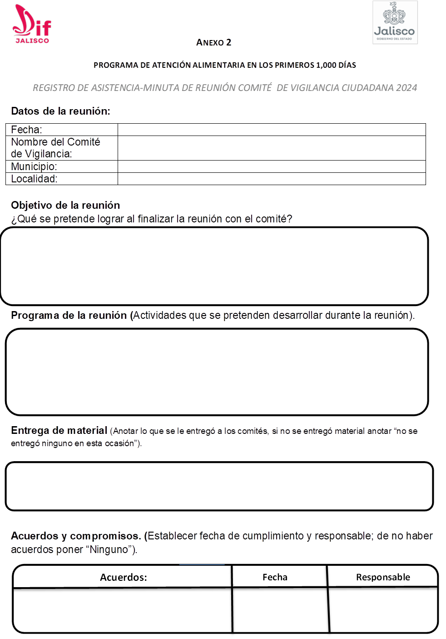

**Sello de DIF**



**Anexo 3 Cédula de Vigilacia**







**Anexo 4 Denuncia**

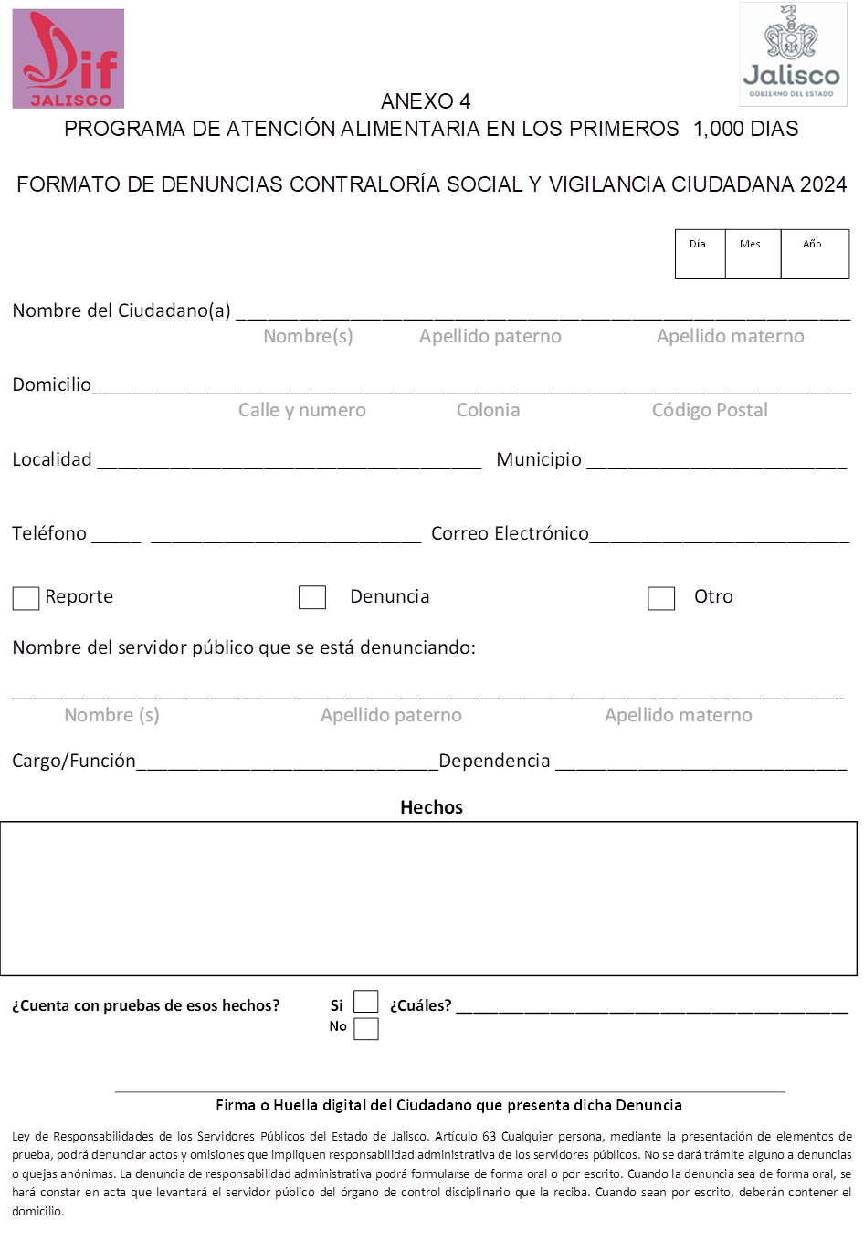

**Anexo 5 Reporte Ciudadano**

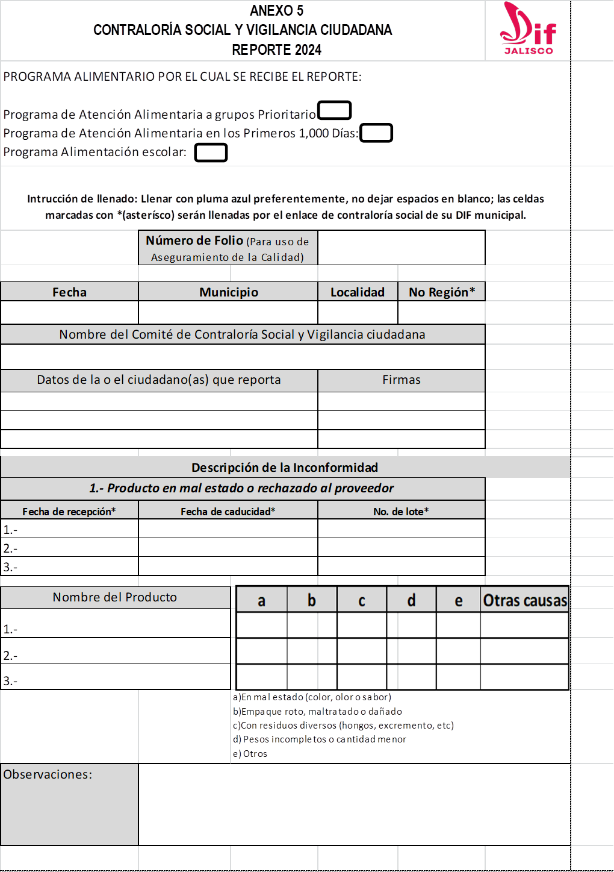

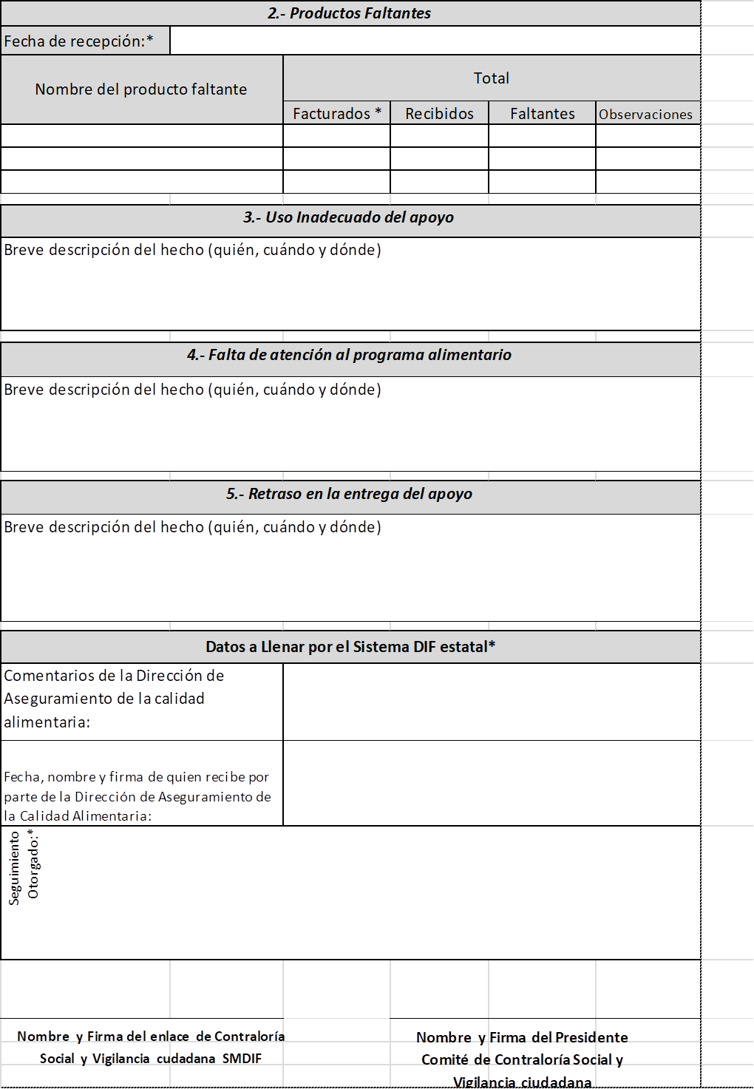

**Anexo 6 Solicitud de Información**

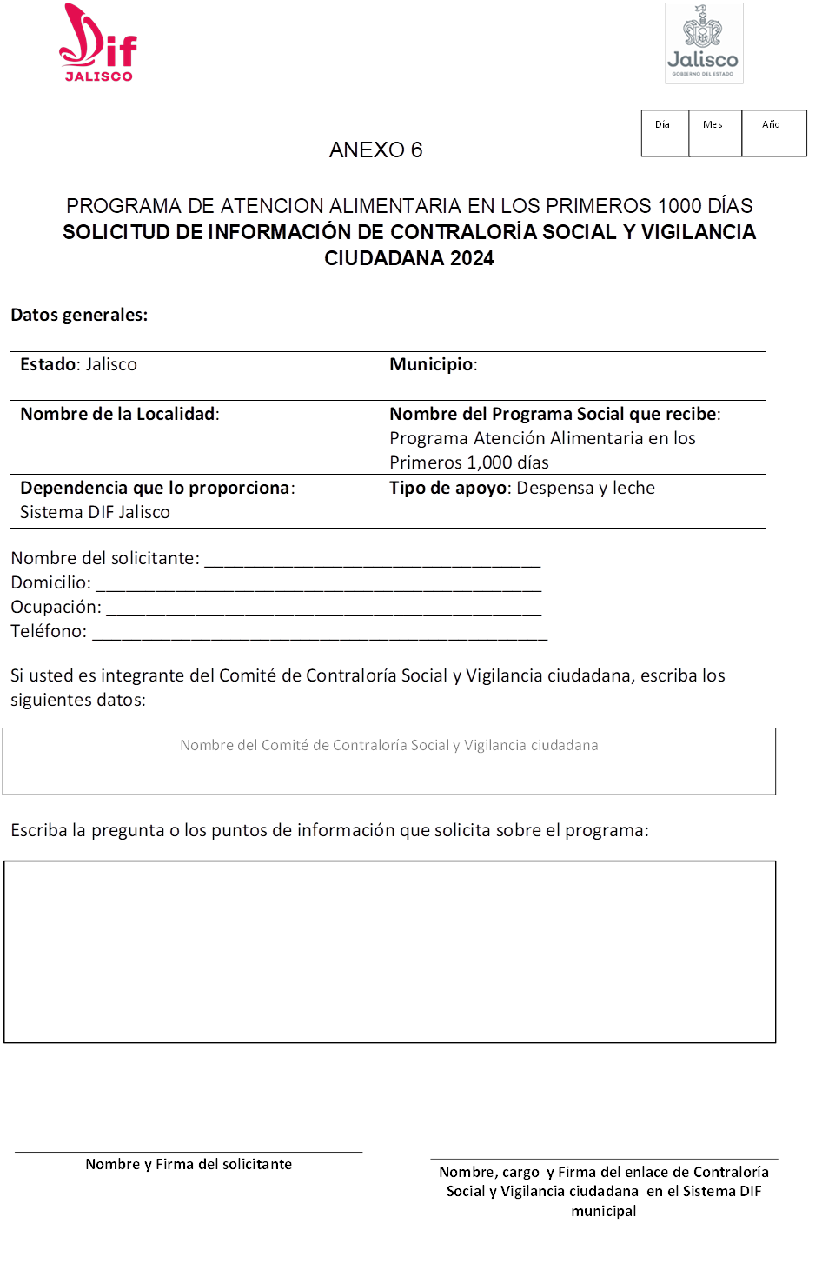

**Anexo 7 Informe de Comité**







**Anexo 8 Acta de sustitución de integrante**



**Anexo 9 Ficha Informativa**

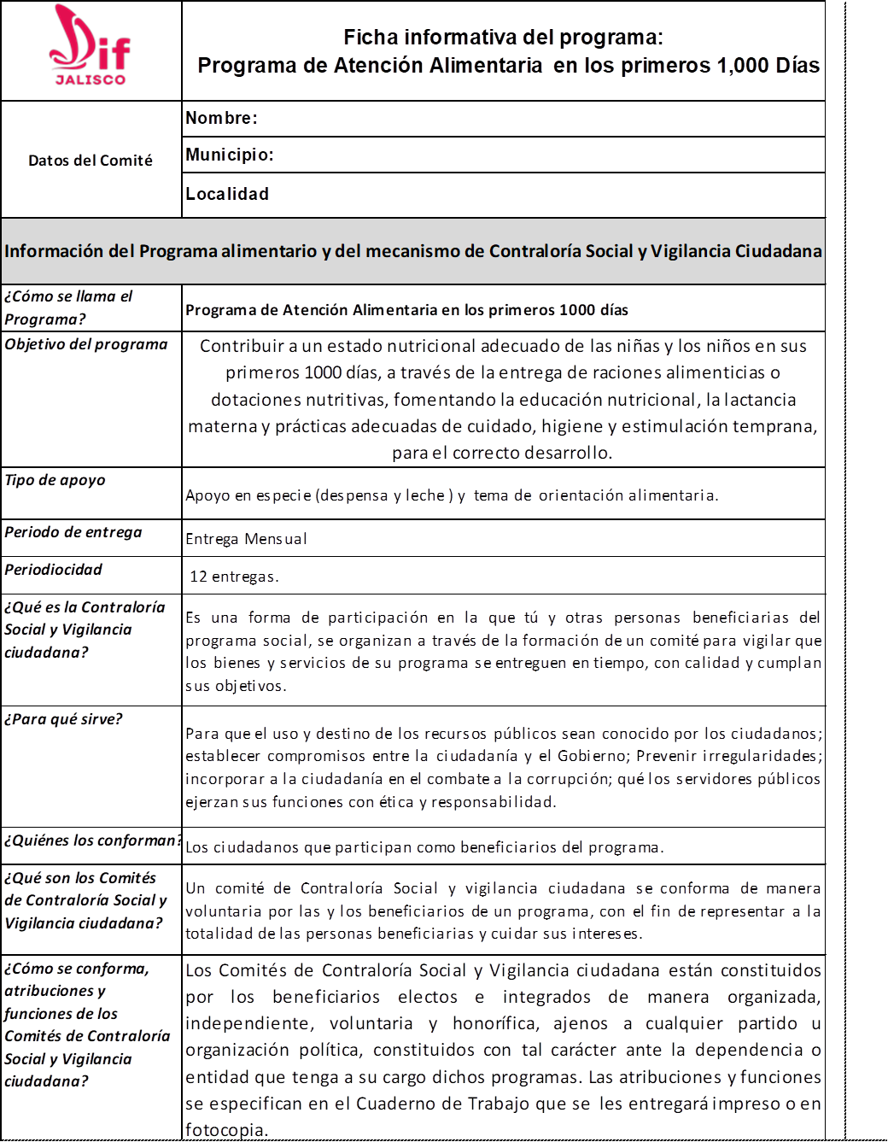



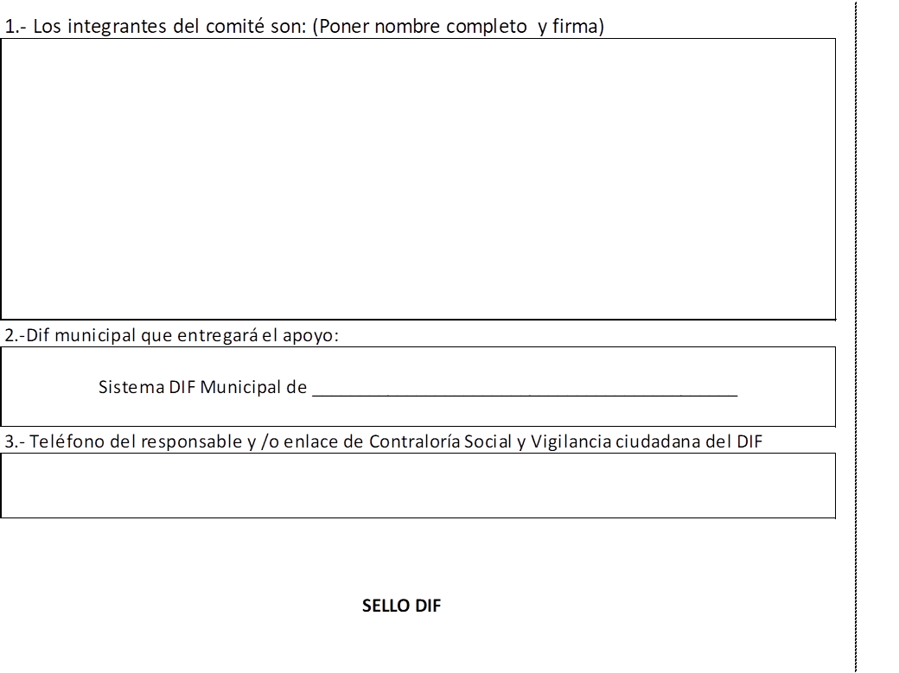

**Anexo 10 Formato Concentrador de Contraloría Social**

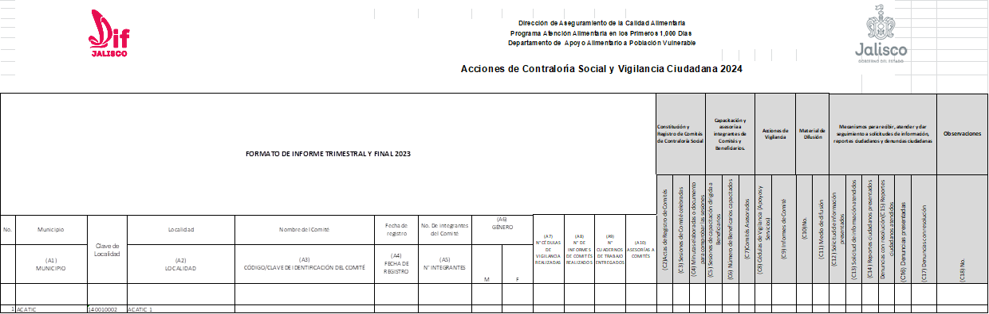

**c**

**Anexo 11 Formato de Cédula de Supervisión al Instructor de Contraloría Social y Vigilancia Ciudadana**

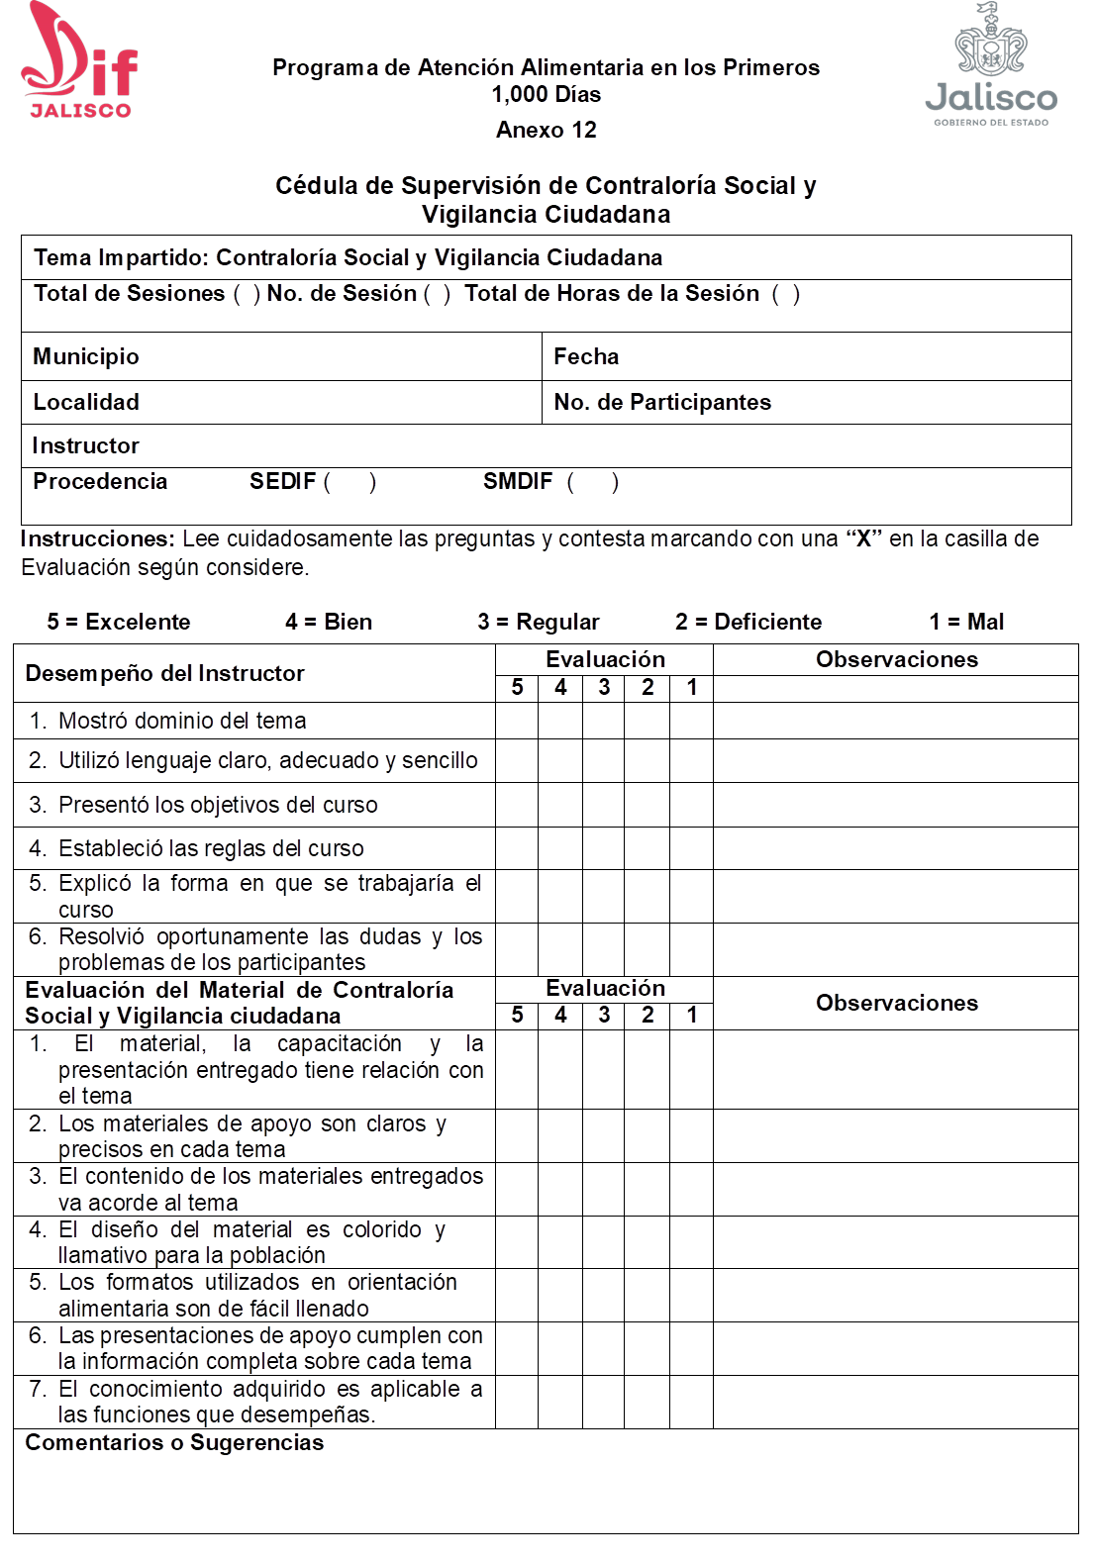

**Anexo 12 Acuse de recepción de documentos**

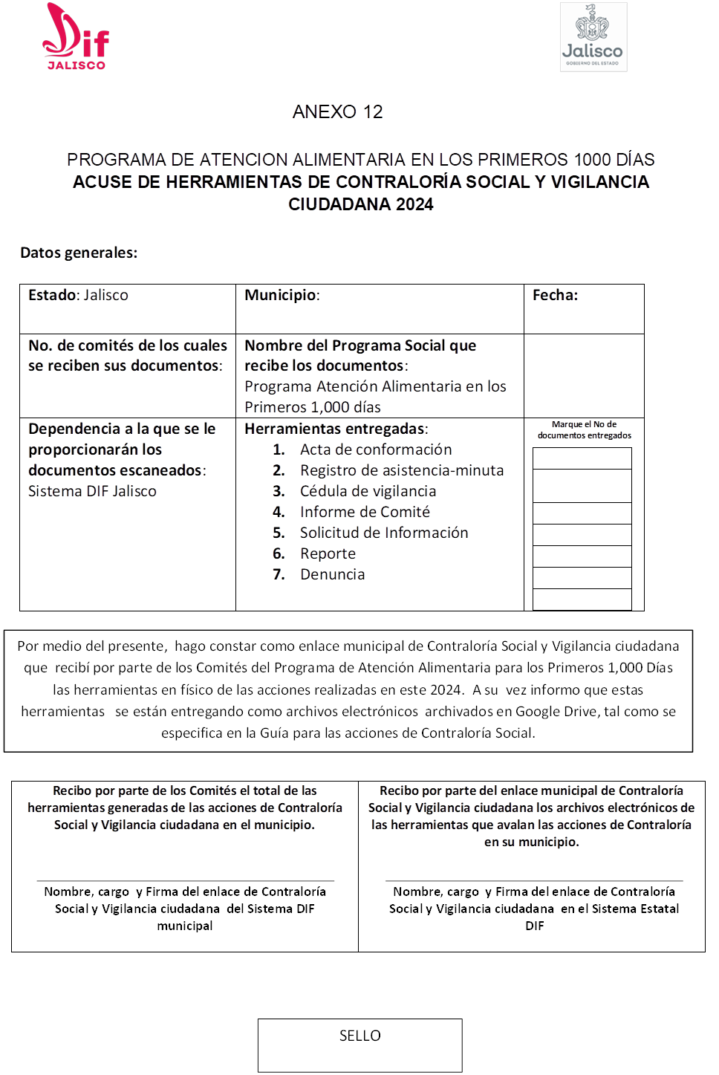

**DIRECTORIO**

**Lucio Miranda Robles**

Director General

**Herlinda Álvarez Arreola**

Subdirectora General de Seguridad Alimentaria

**Guía Operativa**

**Comités de Contraloría Social y Vigilancia Ciudadana**